**[모듈 프로젝트 실습 과정]**

**과목명: 클라우드 보안**

**과제명: 모듈 프로젝트 클라우드 환경 구성 실습**

**작성자: 문서영**

**소 속: SK쉴더스 루키즈 25기**

**제출일: 2025년 5월 22일**

목차

VPC 생성 4

VPC 생성 4

Subnet 생성 4

Interget Gateway 4

라우팅 테이블 4

EC2/RDS 생성 6

WEB-EC2 생성 6

WAS-EC2 생성 8

jm-RDS 생성 10

WEB, WAS, DB, 구축 AutoScaling 12

Web Server 12

Database 13

WAS 15

WEB-WAS 연동 17

Auto Scaling/ELB 19

Network ACL 24

Security Group 26

S3 버킷 생성 29

S3 생성 29

CloudTrail 30

CloudTrail 생성 30

CloudWatch 31

IAM 생성 31

VPC 플로우 로그 생성 32

Cloud Agent 설치 33

EC2 로그 생성 35

대시보드 생성 37

경보 생성 38

S3로 내보내기 39

WAF / Network Firewall / NAT Gateway 41

WAF 생성 41

Network Firewall 생성 42

NAT Gateway 48

# VPC 생성

## VPC 생성

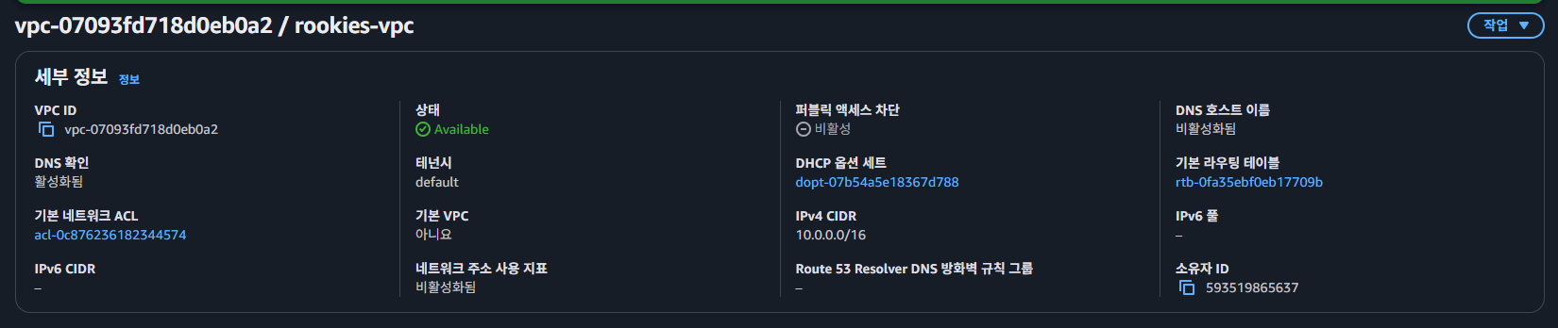

환경 구축하기 위해 rookies-vpc를 생성한다.

## Subnet 생성

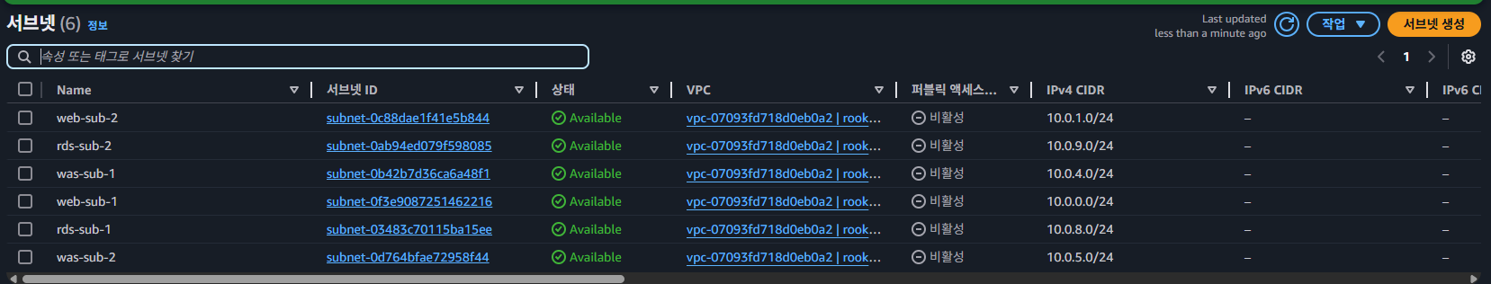

web-sub-1(10.0.0.0/24), web-sub-2(10.0.1.0/24), was-sub-1(10.0.4.0/24), was-sub-2(10.0.5.0/24), rds-sub-1(10.0.8.0/24), rds-sub-2(10.0.9.0/24)의 subnet을 생성한다.

## Interget Gateway

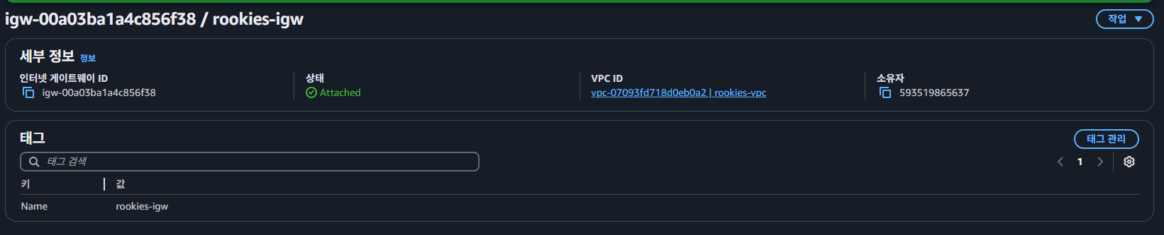

rookies-igw의 이름으로 인터넷 게이트웨이를 새로 생성한다. 처음에 만들었던 VPC를 게이트웨이와 연결한다.

## 라우팅 테이블

|  |  |
| --- | --- |
|  |  |

라우팅 테이블(pub-rt)과 인터넷 게이트웨이(rookies-igw)를 연결한다.

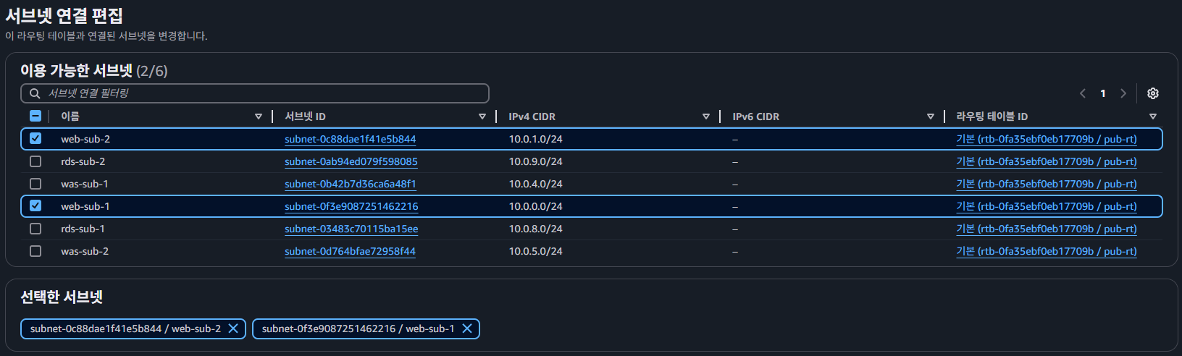

pub-rt라는 이름으로 퍼블릭 라우팅 테이블을 생성하고, web-sub-1과 web-sub-2를 추가한다.

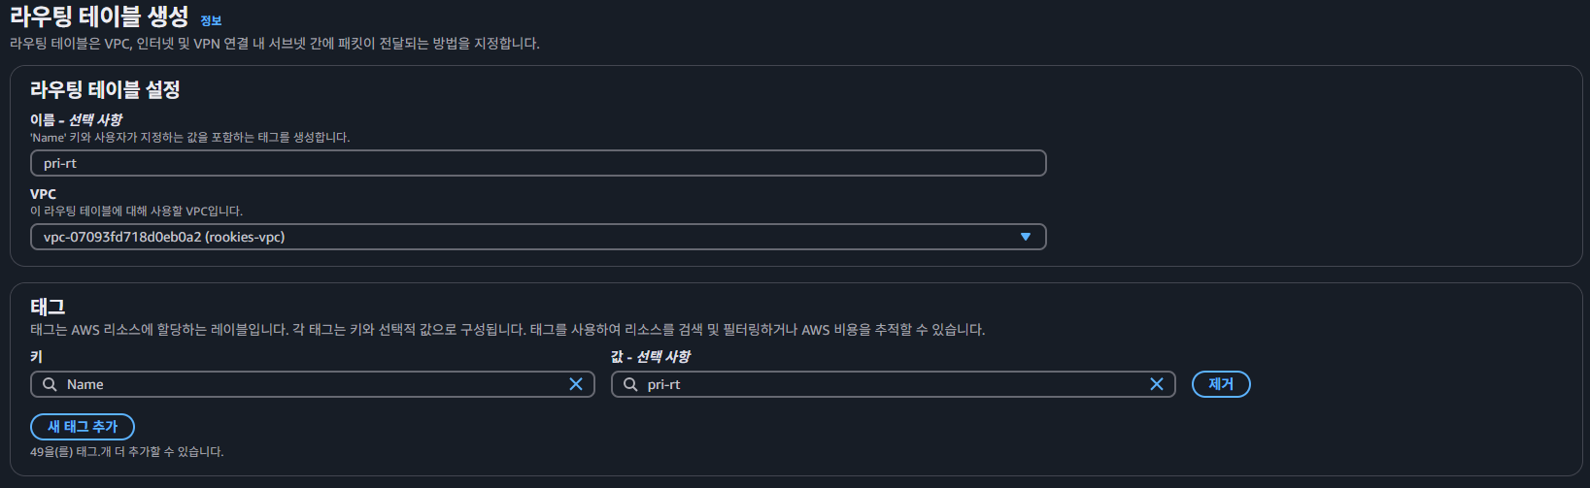

pri-rt를 생성한 후, 나머지 서브넷인 was-sub-1, was-sub-2, rds-sub-1, rds-sub-2를 추가한다.

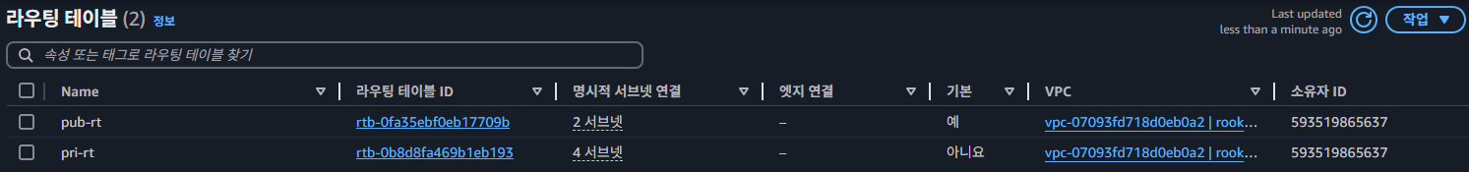 현재 생성된 라우팅 테이블 pub-rt와 pri-rt를 볼 수 있다.

# EC2/RDS 생성

## WEB-EC2 생성

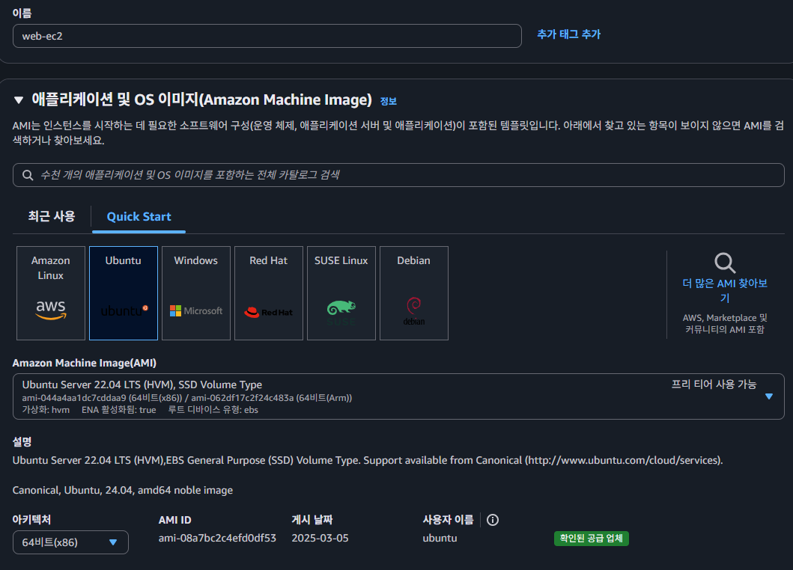

web-ec2로 이름을 지어주고, AMI는 ubuntu server 22.04 프리 티어 버전, 인스턴스 유형은 t2.micro를 선택한다.

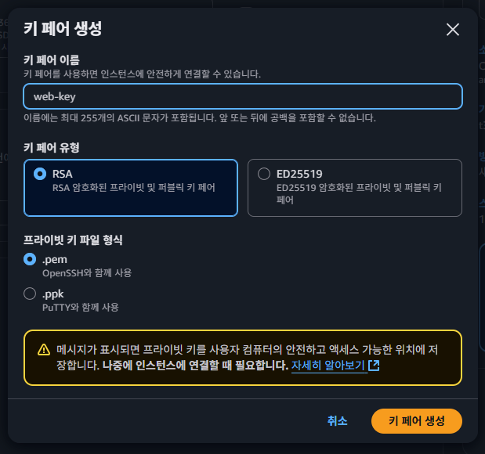

ssh와 연결하기 위한 web-ssh의 퍼블릭 키를 생성한다.

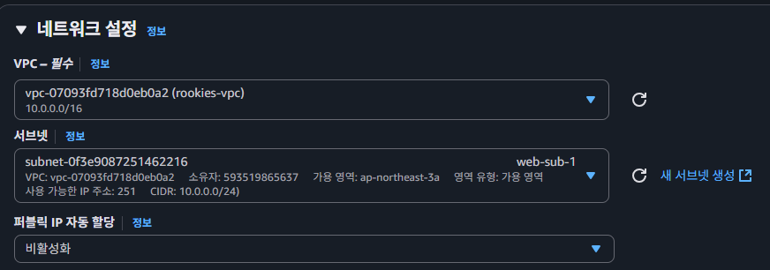

네트워크로 VPC 생성할 때 만들었던 rookies-vpc를 선택하고, 퍼블릭 서브넷인 web-sub-1을 선택한다.

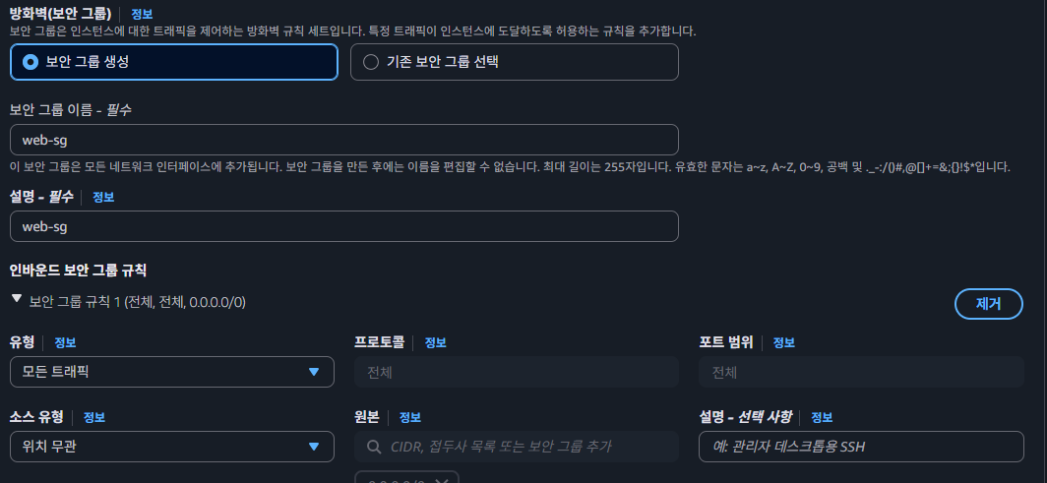

web에 대한 새로운 보안 그룹을 생성해 일단 인바운드 보안 그룹 규칙으로 모든 트래픽을 허용했다.

## WAS-EC2 생성

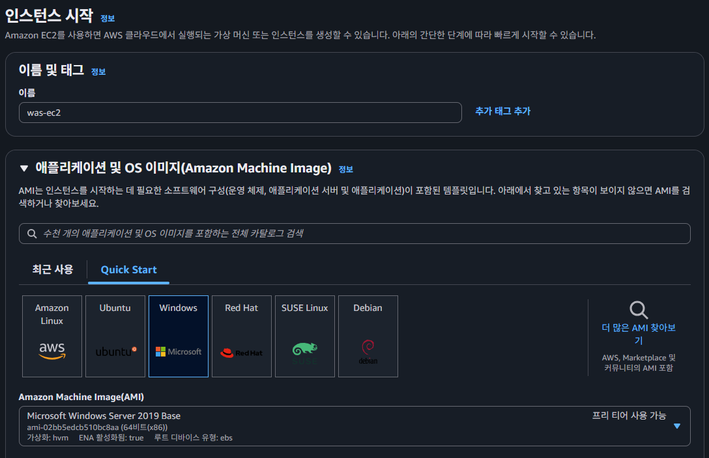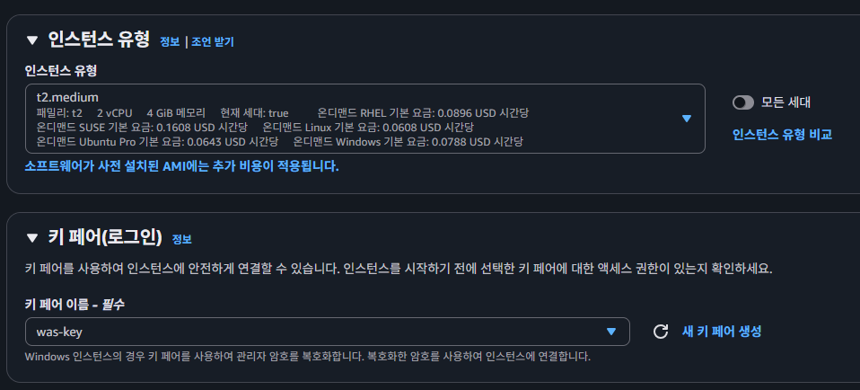

was는 AMI로 프리 티어 버전인 windows 2019 Base를 선택하고, 인스턴스 타입은 윈도우 설정을 위해 web보다 무겁기 때문에 t2.medium으로 설정했다. 또한 was에서 ssh 생성할 가능성도 있기 때문에 위의 web-key를 생성한 것처럼 was-key를 함께 생성하여 넣어준다.

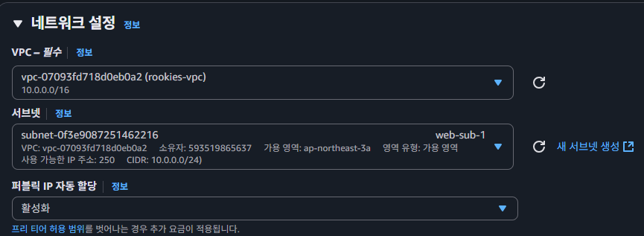

현재 vpc인 rookies-vpc의 서브넷은 web-sub-1을 선택한다.

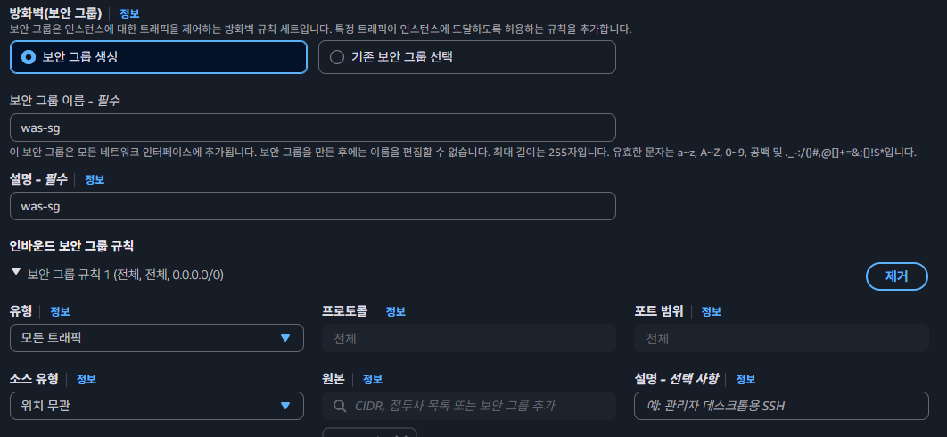

web에 대한 새로운 보안 그룹을 생성해 web-sg 생성한 것처럼 일단 인바운드 보안 그룹 규칙으로 모든 트래픽을 허용했다.

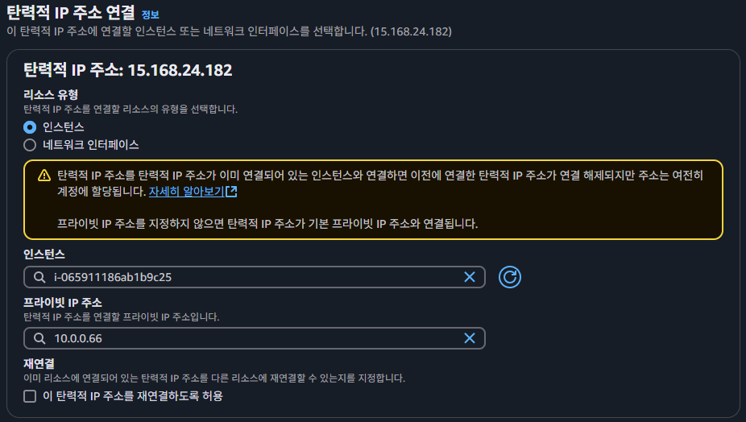

web-ec2의 IP를 할당하기 위해 elastic IP를 생성한 후, web-ec2 인스턴스를 선택했다.

## jm-RDS 생성

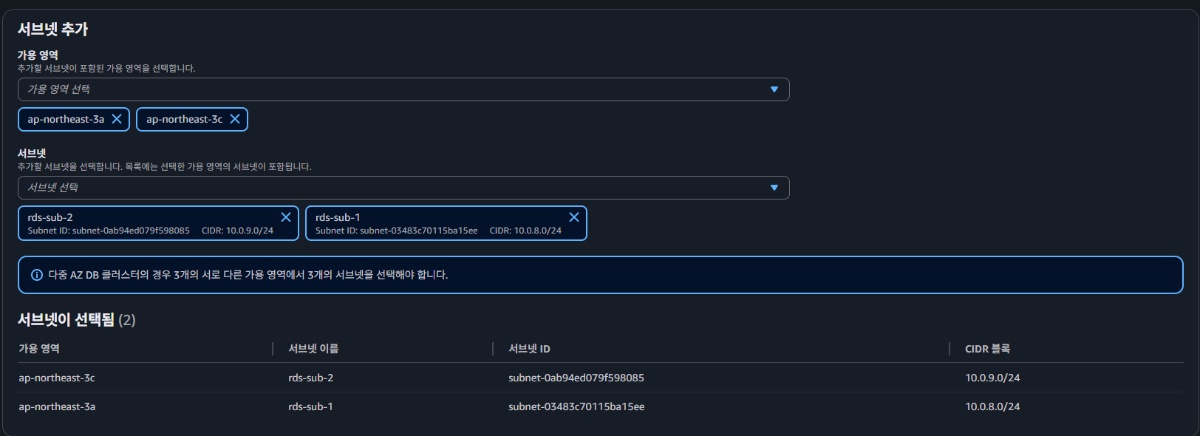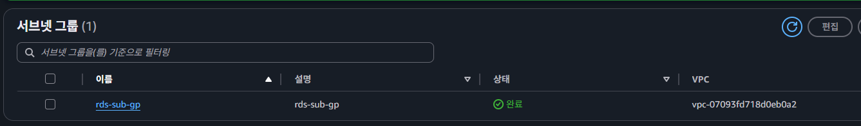

RDS를 만들기 전에 rds-sub-gp의 이름으로 서브넷 그룹을 생성하고, 서브넷으로 rds-sub-1과 rds-sub-2를 각각 선택했다.

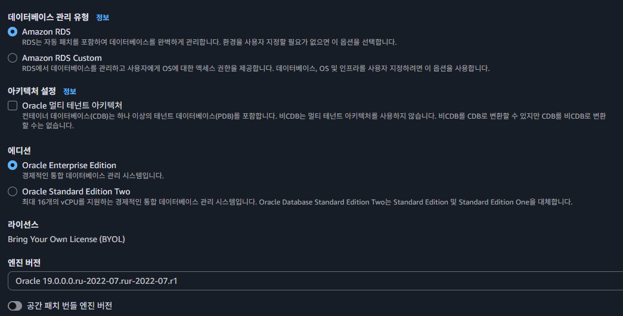

RDS는 oracle 데이터베이스의 2022-07 버전을 선택했다.

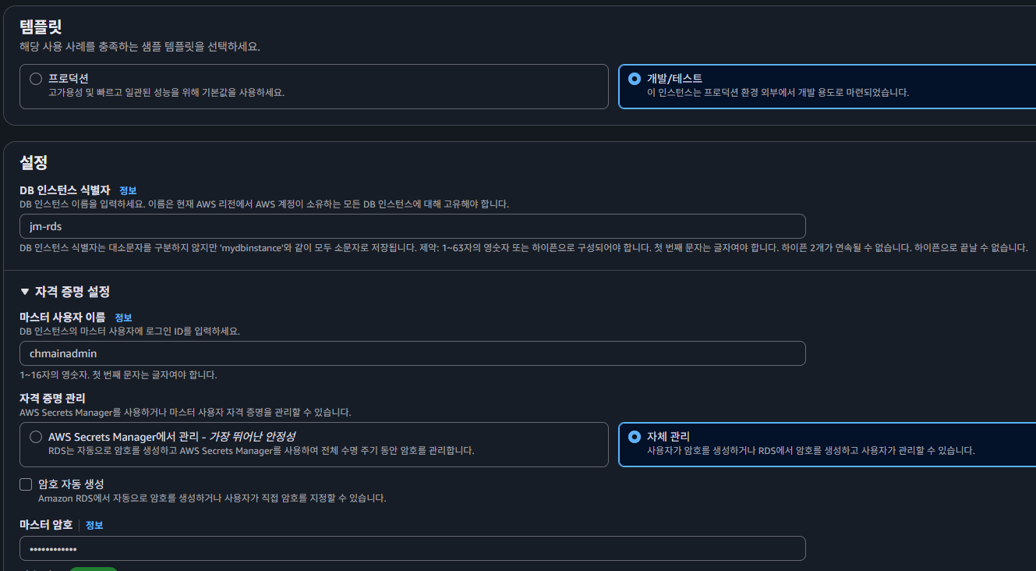

jm-rds는 개발/테스트 템플릿을 사용하였고, 사용자 이름을 chmainadmin, 암호로 cloudhat210!을 넣어주었다. 인스턴스 구성으로 버스터블 클래스를 선택하며, db 유형은 db.t3.small을 선택했다.

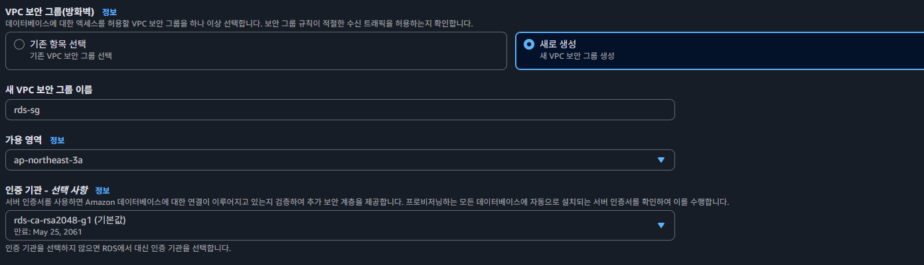

보안 그룹으로 처음에 만들었던 rds-rds-gp그룹을 선택하고, 새 VPC 보안 그룹으로 rds-sg를 생성했다.

# WEB, WAS, DB, 구축 AutoScaling

## Web Server

|  |  |
| --- | --- |
|  |  |

Xshell을 사용하여 web-ec2의 퍼블릭 IP로 접속한다. 이때 web-ec2 만들 때 함께 생성한 web-key를 넣어서 ssh를 실행한다.

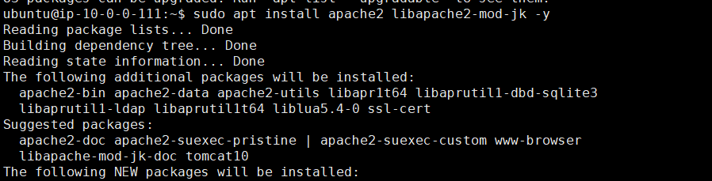

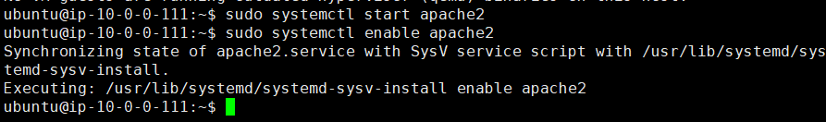

ubuntu를 update하고, 아파치, 톰캣 커넥터를 설치하며 아파치를 실행시킨다.

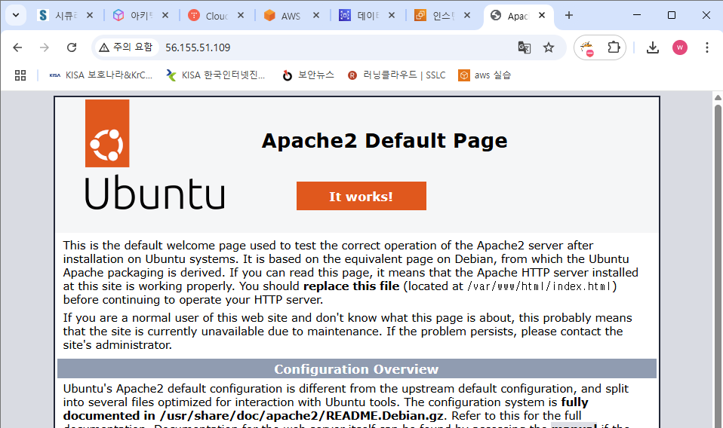

아파치를 실행했을 때, web-ec2의 퍼블릭 IP로 Ubuntu 기본 페이지가 열리는 것을 확인할 수 있다.

## Database

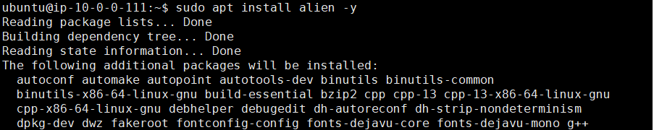

웹 서버에서 패키지 변환 프로그램을 설치한다.

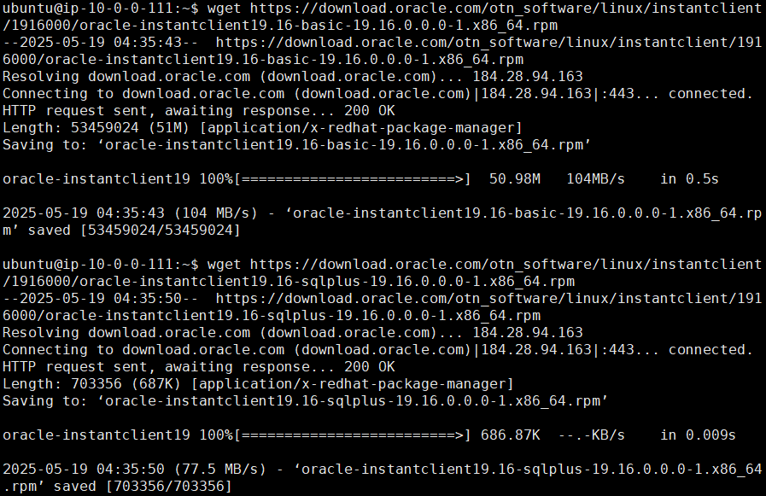

wget을 사용하여 오라클 클라이언트 소프트웨어 모듈들과 커맨드 입력방식의 클라이언트 프로그램 sqlplus 다운로드 받는다.

sudo vi /usr/share/perl5/Alien/Package/Rpm.pm를 사용하여 sqlplus 변환 과정의 에러 처리를 하고, 오라클 클라이언트를 변환한 후 설치한다.

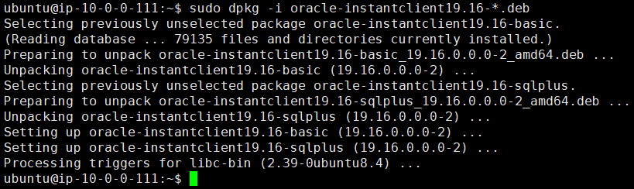

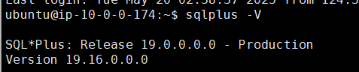

변환한 패키지들을 시스템에 설치하면, sqlpllus가 정상적으로 뜨는 것을 확인할 수 있다.

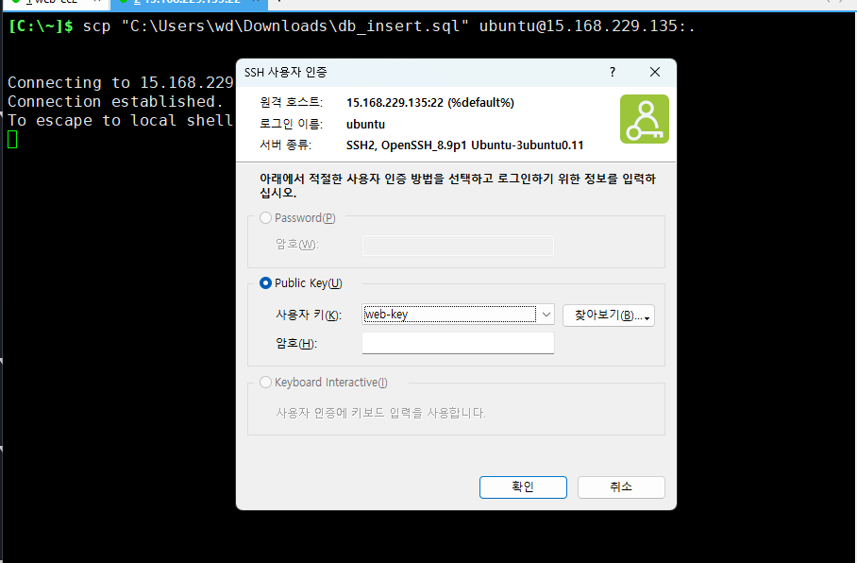

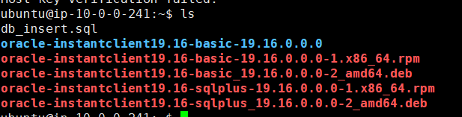

scp를 사용하여 db_insert.sql을 web-ec2로 붙여넣는다. ls를 했을 때 db_inserst.sql 파일이 제대로 복사된 것을 확인할 수 있다.

rds-sg의 보안 그룹에서 인바운드를 Anywere로 설정하고, RDS의 엔드포인트 주소를 확보한다.

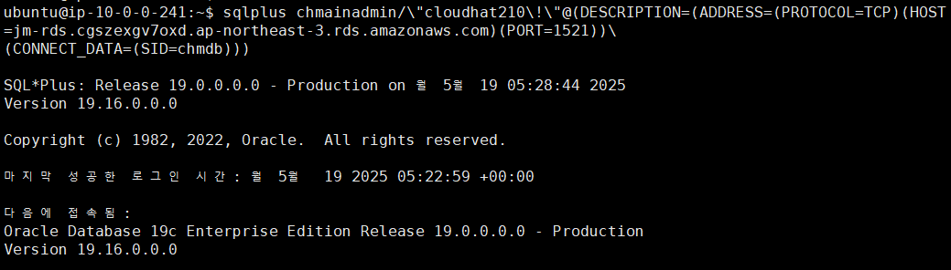

위의 명령어를 사용하여 db_insert.sql 함수의 내용을 테이블로 생성한다.

## WAS

|  |  |
| --- | --- |
|  |  |

RDP 클라이언트를 사용해 was-ec2의 윈도우 실행한다.

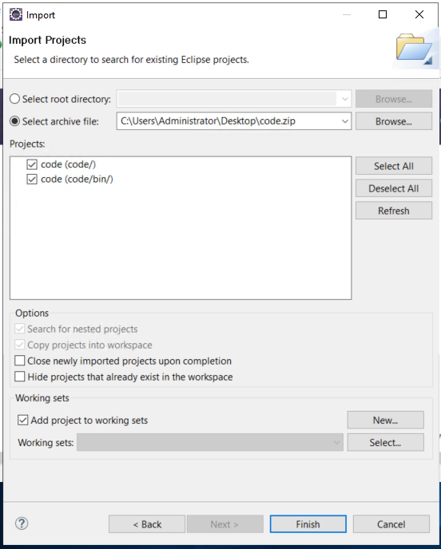

ecplipse IDE를 실행시킨 후, import로 code.zip 파일을 실행시킨다.

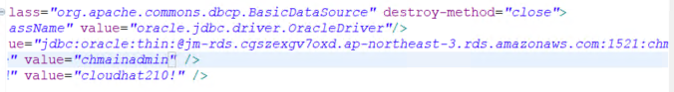

src/main/resources/config/spring/context-datasource.xml 파일에서 RDS 엔드포인트와 username, password값을 수정하고, 프로젝트를 업데이트한다. 이를 export로 ROOT.war 파일을 생성한다.

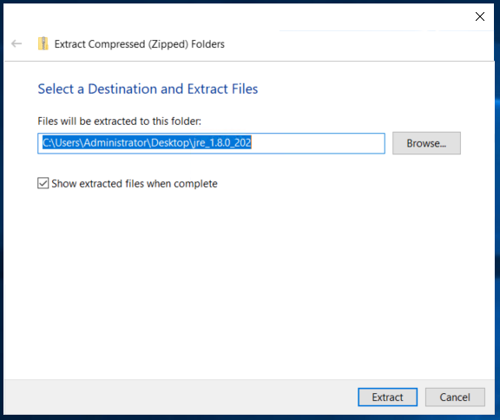

톰캣 설치할 때, 다운로드 받은 jre 파일로 jre_1.8.0_202 파일을 넣고, 설치한다.

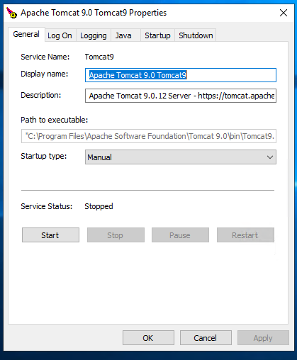

톰캣을 중지키키고, Tomcat9.0이 설치된 곳의 \webapps 파일 안의 ROOT 파일을 삭제하고, ROOT.war 파일을 붙여넣는다.

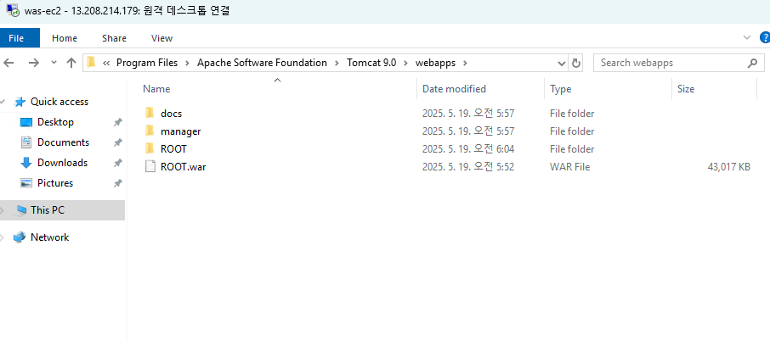

톰캣을 다시 시작했을 때, ROOT 디렉터리가 새로 생성되는 것을 확인할 수 있다. 이때 크롬으로 <http://localhost:8080>으로 접속하면 JM COLLECTION 메인 페이지가 출력되는 것을 확인할 수 있다.

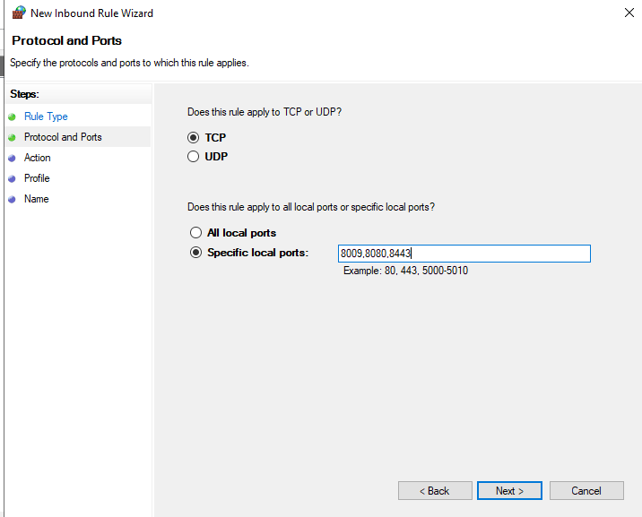

윈도우 방화벽에서 인바운드 규칙으로 8009,8080,8443 포트를 열어주면 외부의 was-ec2 퍼블릭 IP:8080으로 접속 시 메인 화면이 출력되는 것을 볼 수 있다.

## WEB-WAS 연동

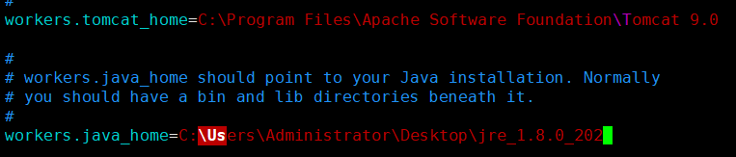

sudo vim /etc/libapache2-mod-jk/workers.properties에서 was-ec2 안의 톰캣 위치와 jre 위치, was-ec2 프라이빗 IP 주소를 설정한다.

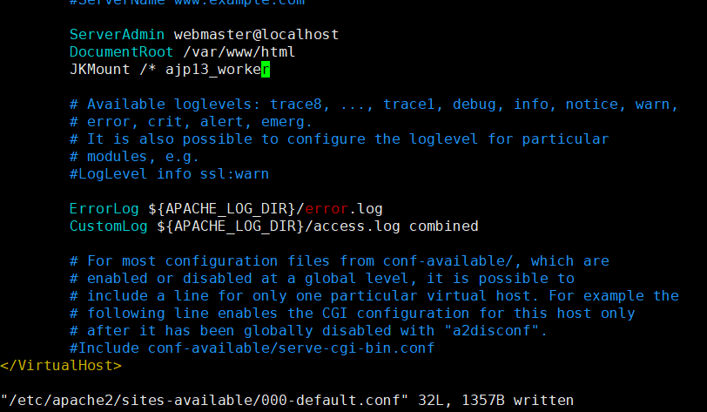

sudo vim /etc/apache2/sites-available/000-default.conf에서 JKMount /* ajp13_worker를 추가한다.

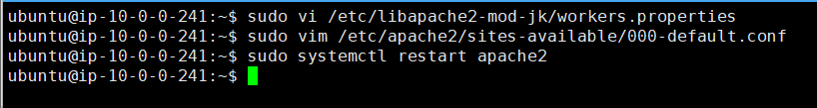

아파치를 재시작하면 web-ec2의 퍼블릭 IP로 접속했을 때 was와 연동되어 사이트 메인 페이지가 열리는 것을 확인할 수 있다.

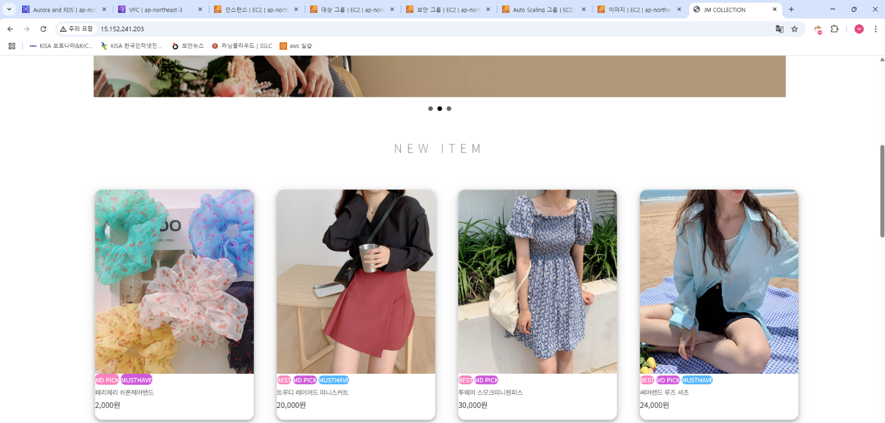

생성된 메인 페이지를 볼 수 있다.

## Auto Scaling/ELB

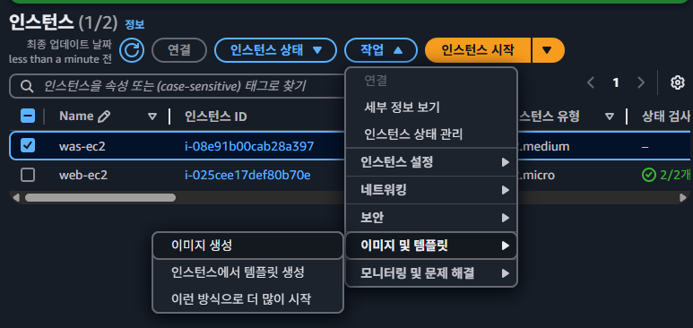

was-ec2를 정지한 후, AMI 이미지를 생성한다.

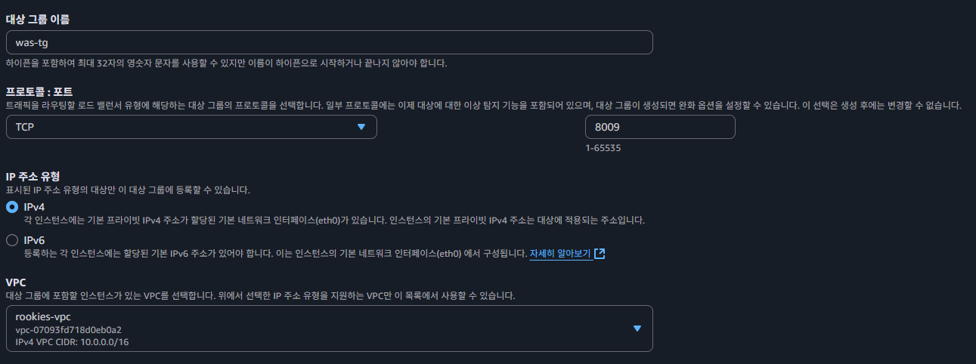

로드 밸런서를 생성하기 위해 대상 그룹을 was-tg의 이름으로 지정해준다. 프로토콜은 TCP로 설정하고, 포트는 8009를 지정한다.

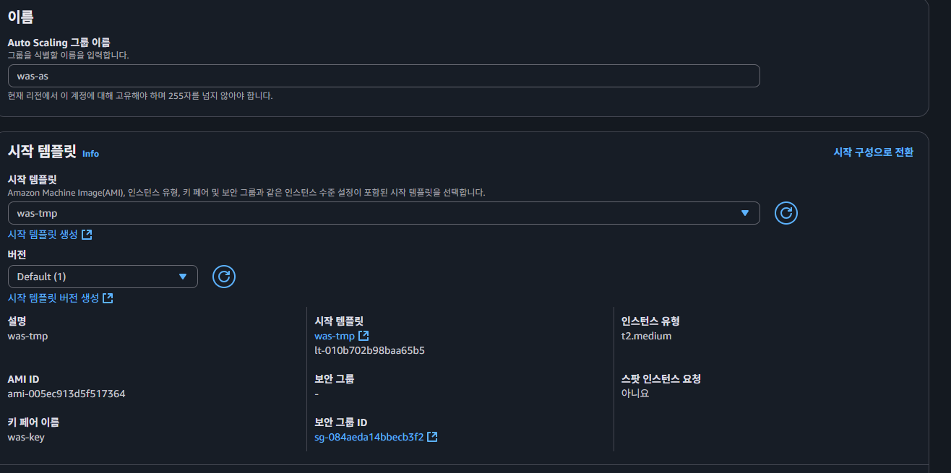

was의 오토 스케일링을 생성한다.

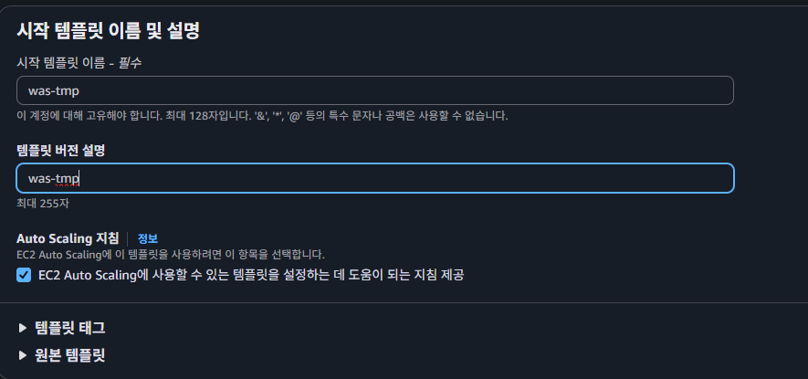

was의 오토 스케일링 그룹에 들어갈 was-ami를 사용하여was-tmp를 생성한다.

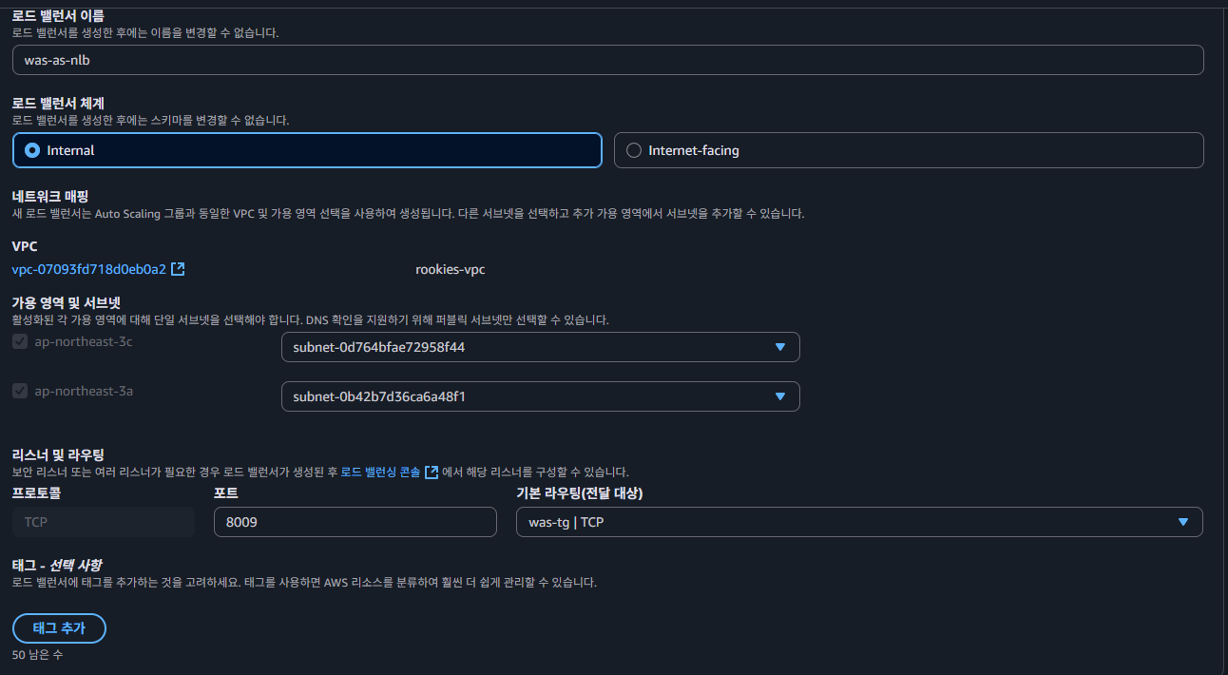

로브 밸런서 was-as-nlb에 유형을 NLB, 라우팅으로 was-tg를 사용하여 생성한다.

그룹 크기로 기본 용량은 2로 설정하고, 최소는 1, 최대는 3으로 설정하였다.



sudo vim /etc/libapache2-mod-jk/workers.properties에서 was 로드밸런서의 DNS 이름를 넣고 apache2를 재시작하면 위와 같이 web-ec2 Public IP로 다시 접속했을 때 페이지가 뜨는 것을 확인할 수 있다.

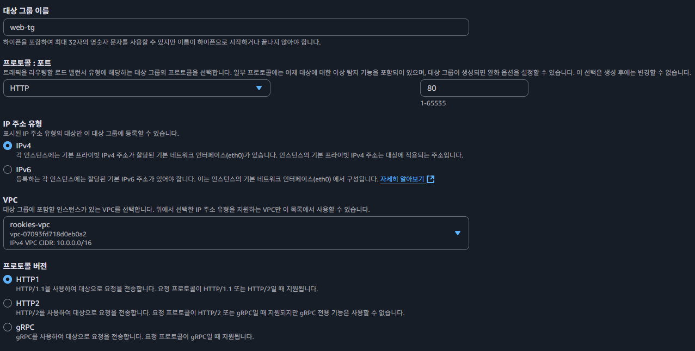

was-tg 만든 것처럼 web-tg를 이번엔 프로토콜을 HTTP로 설정하여 새로 생성한다.

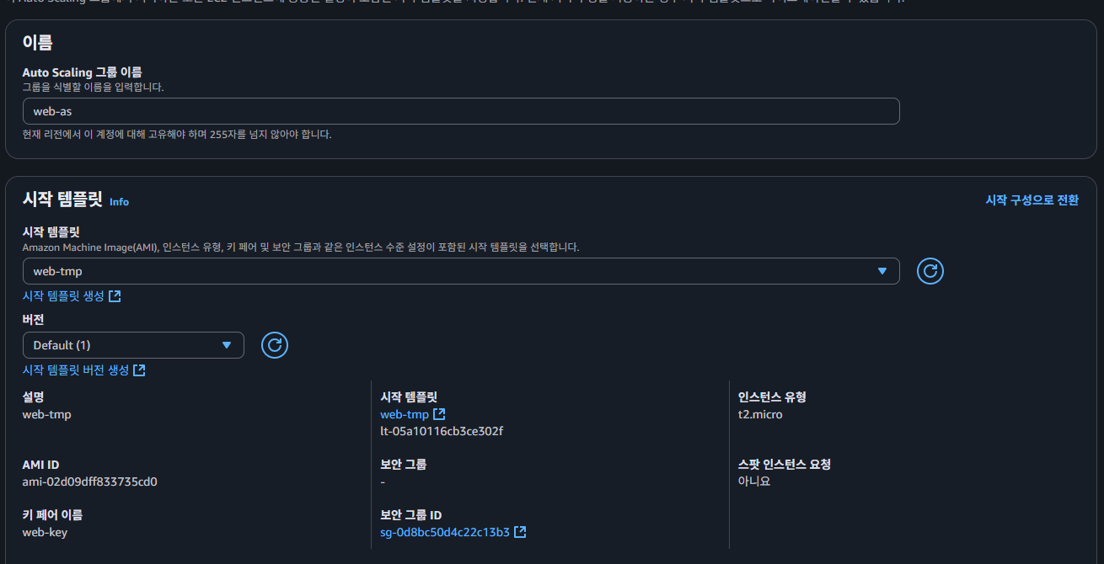

web에 대한 오토 스케일링 그룹을 새로 생성한다.

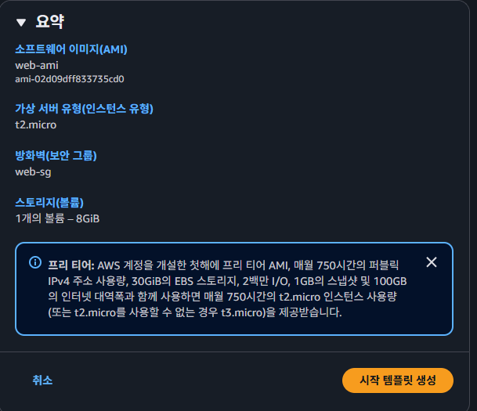

이때 사용하게 될 시작 템플릿을 web-ami를 사용하여 생성한다.

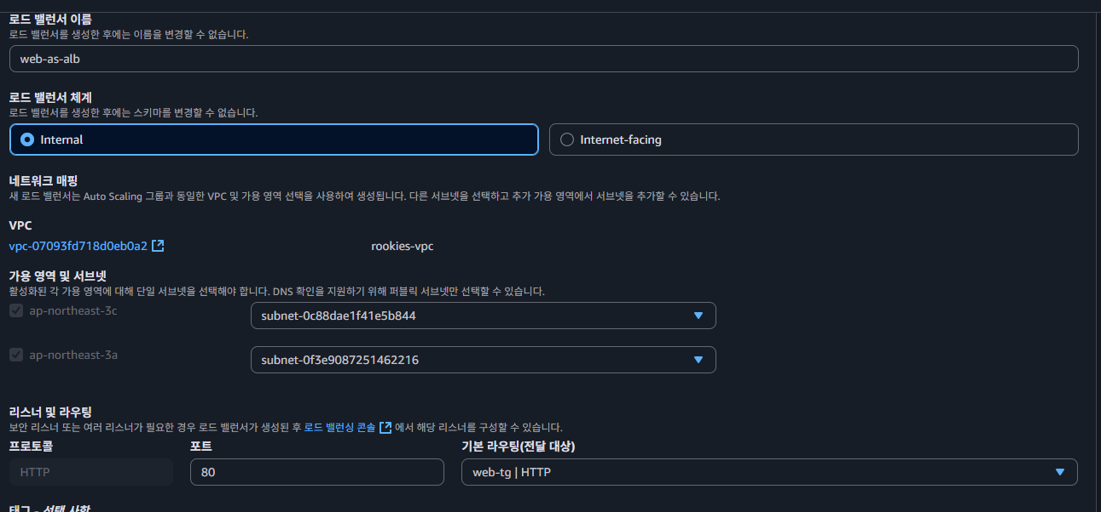

로드 밸런싱 web-as-alb를 유형으로 ALB, Interget-facing 선택하였다.

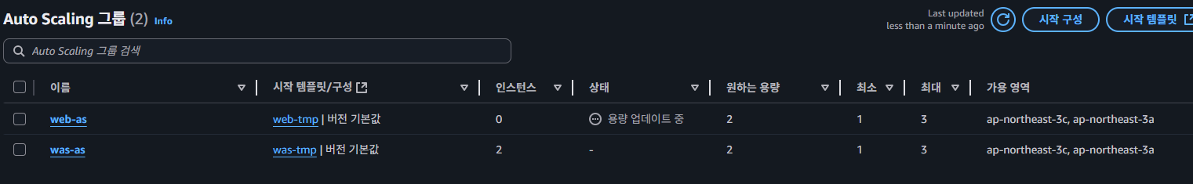

생성된 오토 스케일링 그룹을 확인할 수 있다.

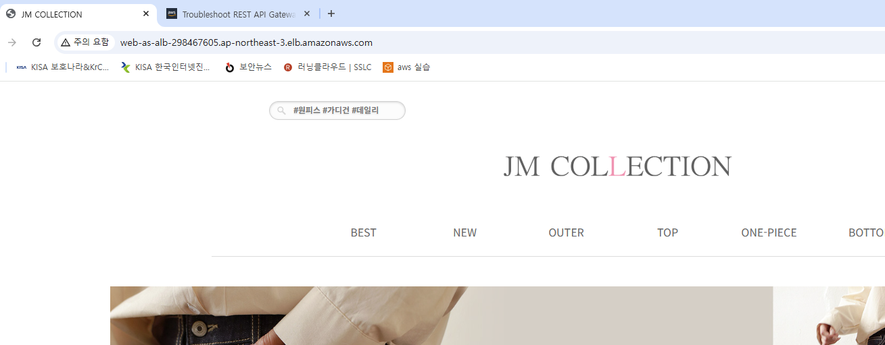

ALB DNS를 사용하여 웹 페이지를 확인할 수 있다.

## Network ACL

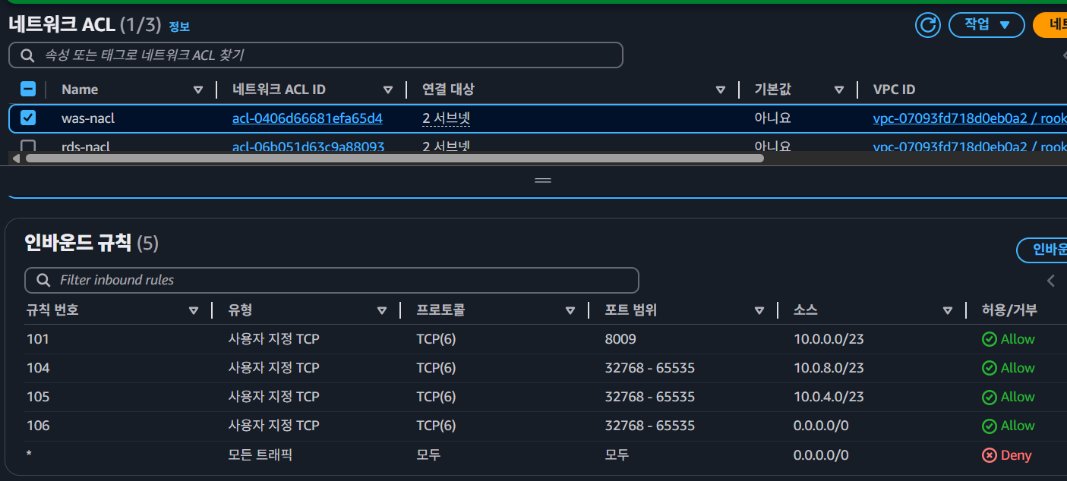 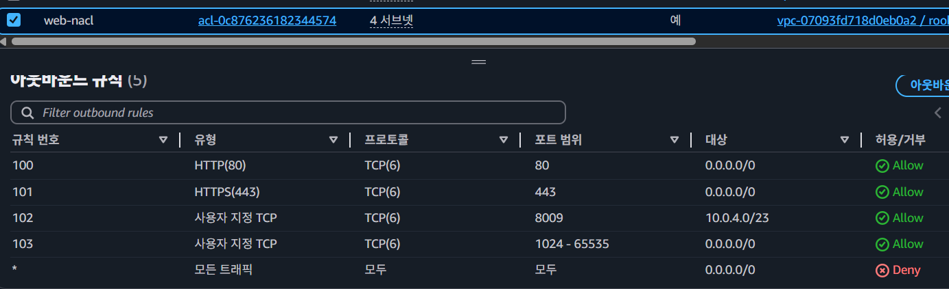

원래 있던 nacl의 이름을 web-nacl로 바꾸고, 인바운드 규칙과 아웃바운드 규칙을 설정했다.

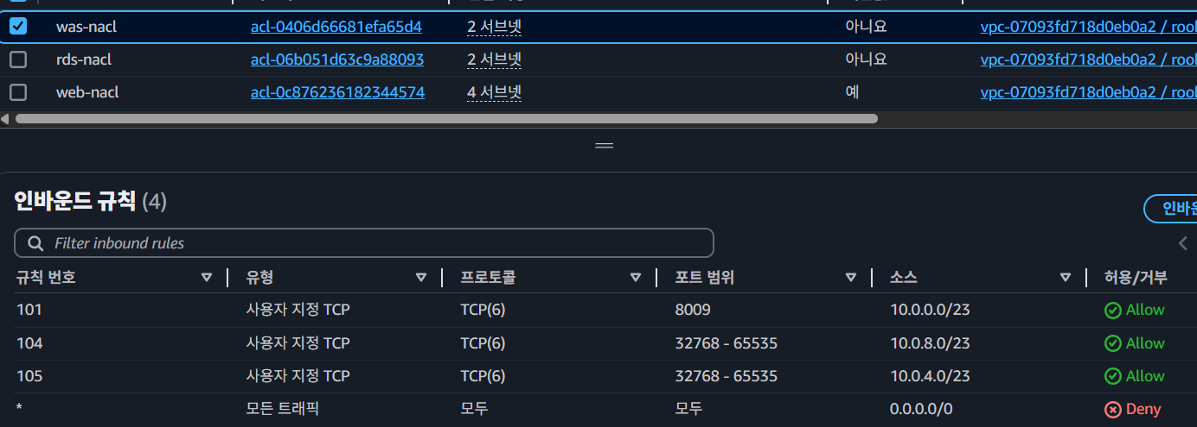 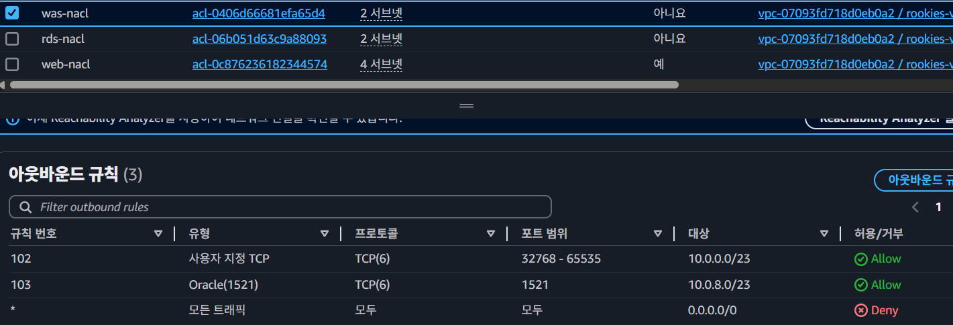

was-nacl을 새로 생성한 후, 인바운드와 아웃바운드를 설정했다.

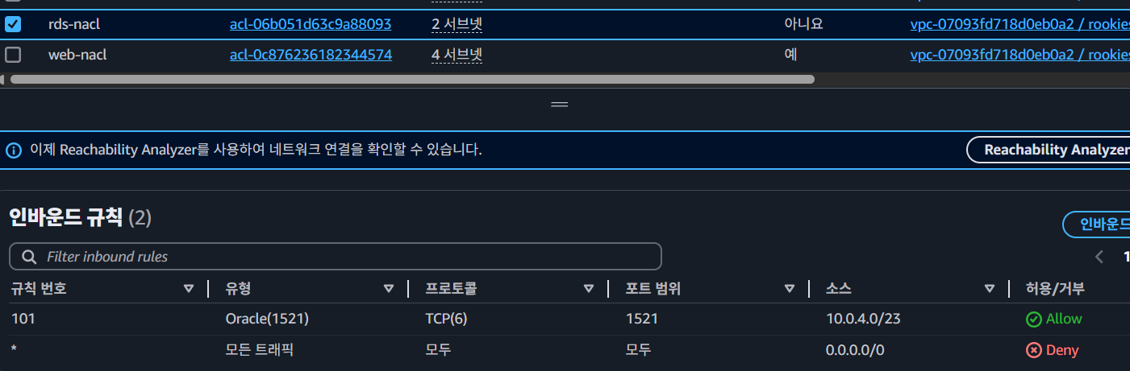 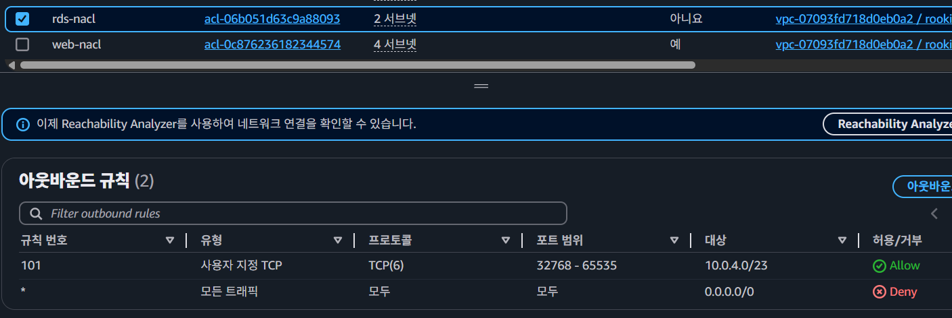

rds-nacl을 새로 생성한 후, 인바운드와 아웃바운드를 설정했다.

## Security Group

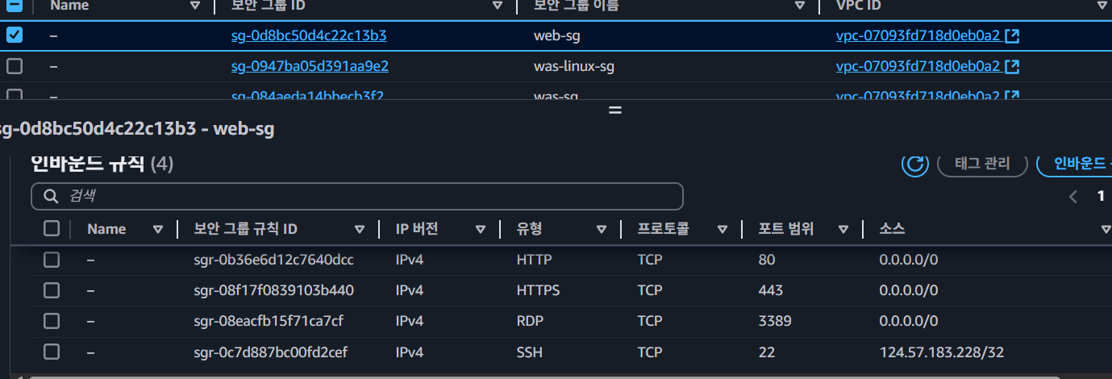 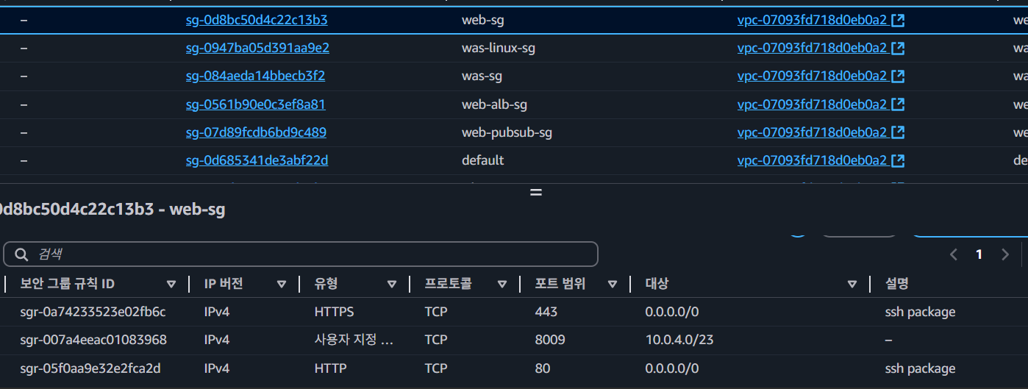

web-sg의 인바운드와 아웃바운드를 설정한다.

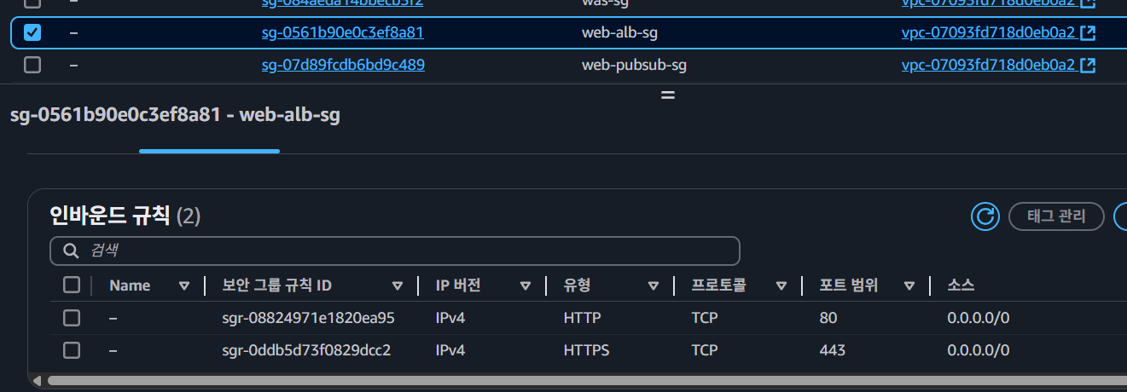

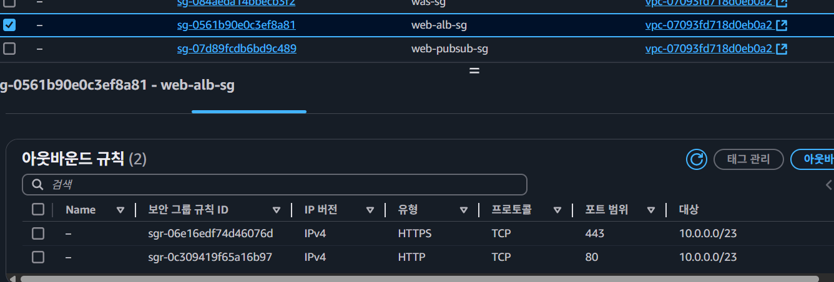

web-alb-sg의 인바운드와 아웃바운드 규칙을 설정한다.

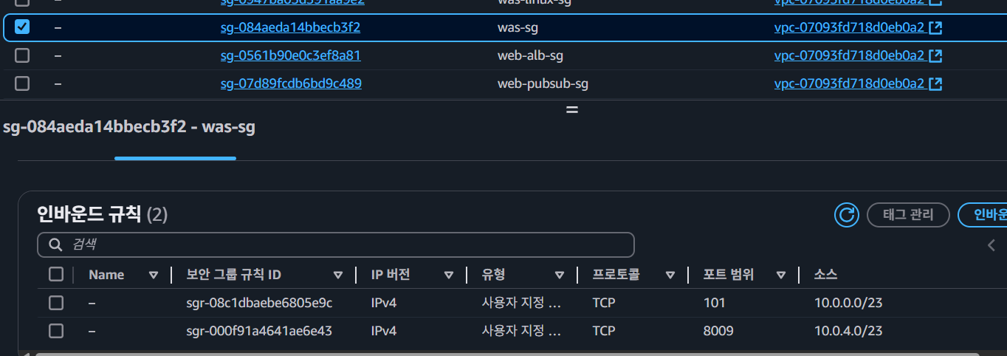 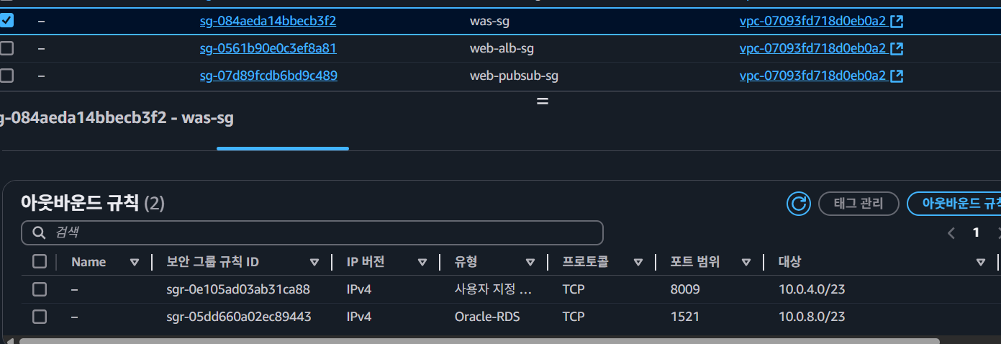

was-sg의 인바운드와 아웃바운드 규칙을 설정한다.

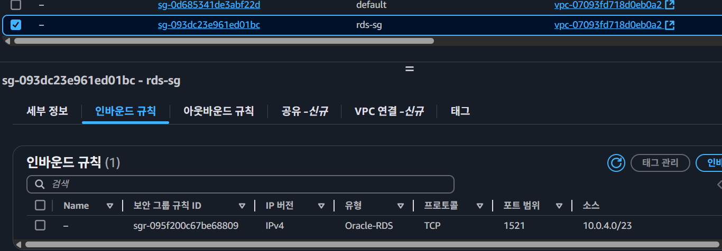 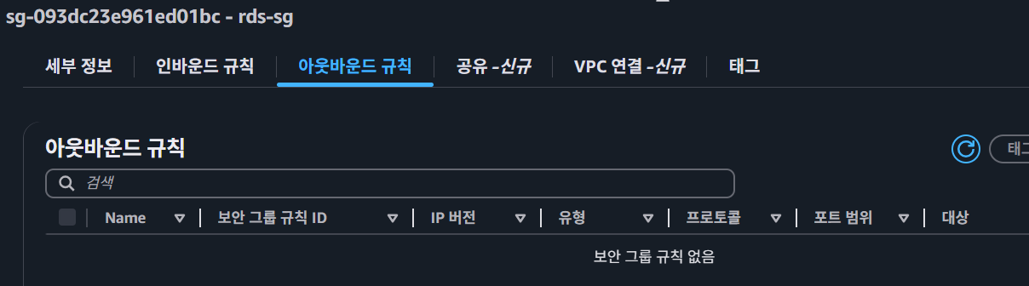

rds-sg의 인바운드와 아웃바운드 규칙을 설정한다.

# S3 버킷 생성

## S3 생성

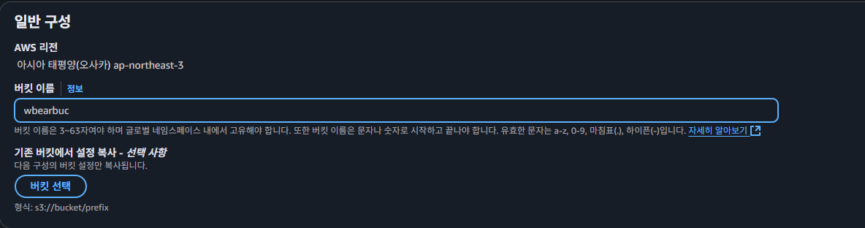

s3 버킷을 새로 생성했다.

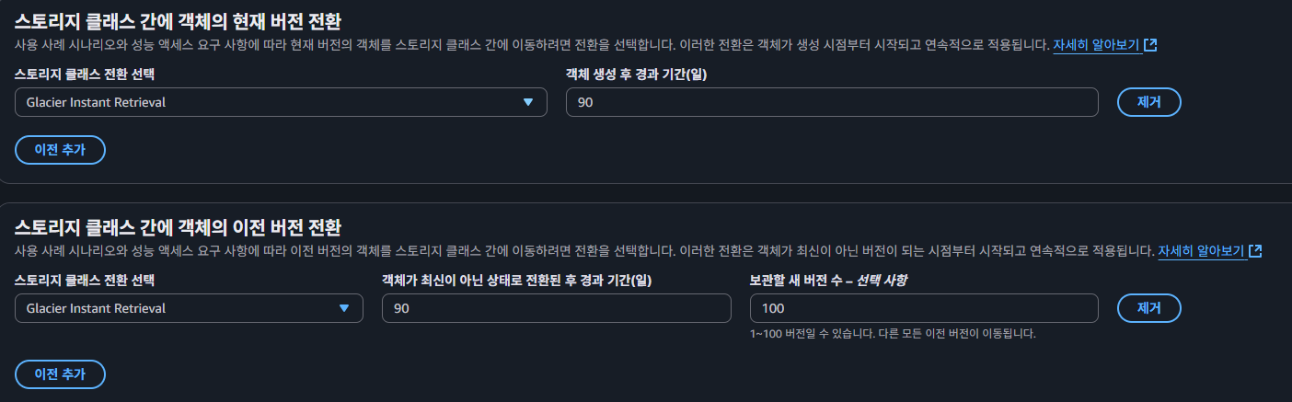

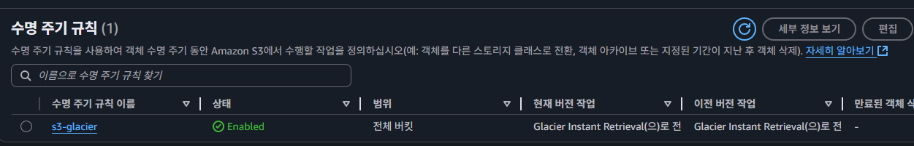

생성한 버킷 안에서 s3-glacier의 이름으로 수명 규칙을 설정한다. 스토리지 클래스 전환을 Glacier Instant Retrieval로 선택하고 객체 생성 후 경과 시간을 90일로 설정했다.

# CloudTrail

## CloudTrail 생성

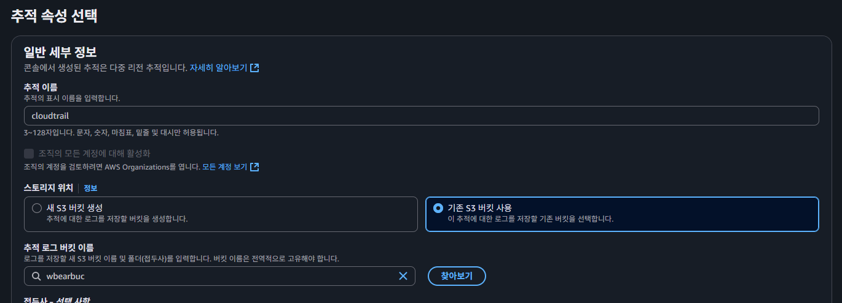

기존 생성된 s3 버킷인 wbearbuc를 선택하여 cloudtrail을 생성하고, 로그 이벤트 설정까지 완료해준다.

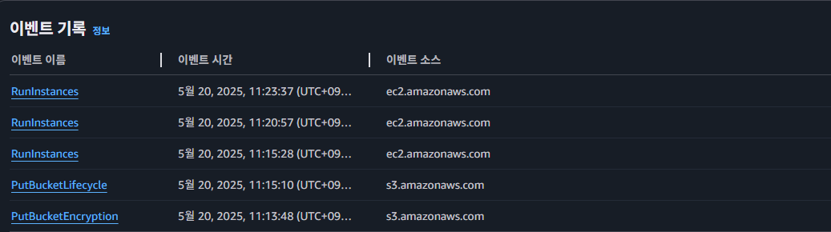

cloudtraill의 대시보드에서 기록된 이벤트를 확인할 수 있다.

# CloudWatch

## IAM 생성

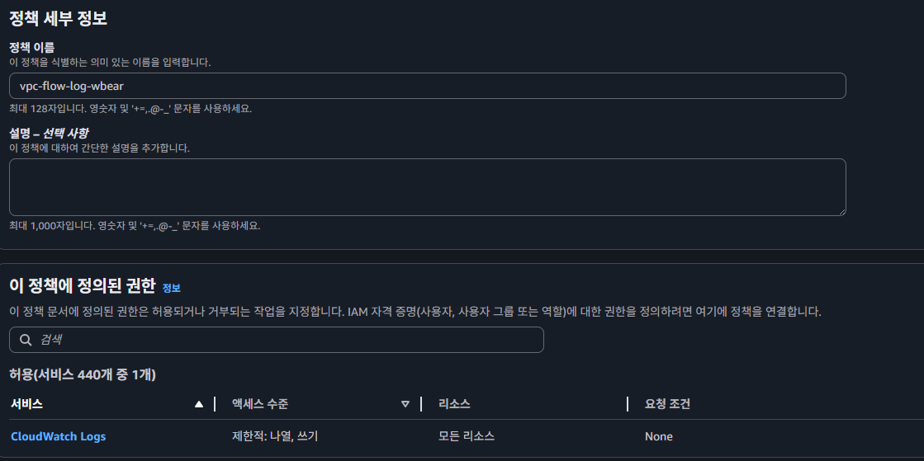

IAM-정책-정책 생성으로 CloudWatchLogs가 허용된 vpc-flow-log-wbear 정책을 새로 생성하였다.

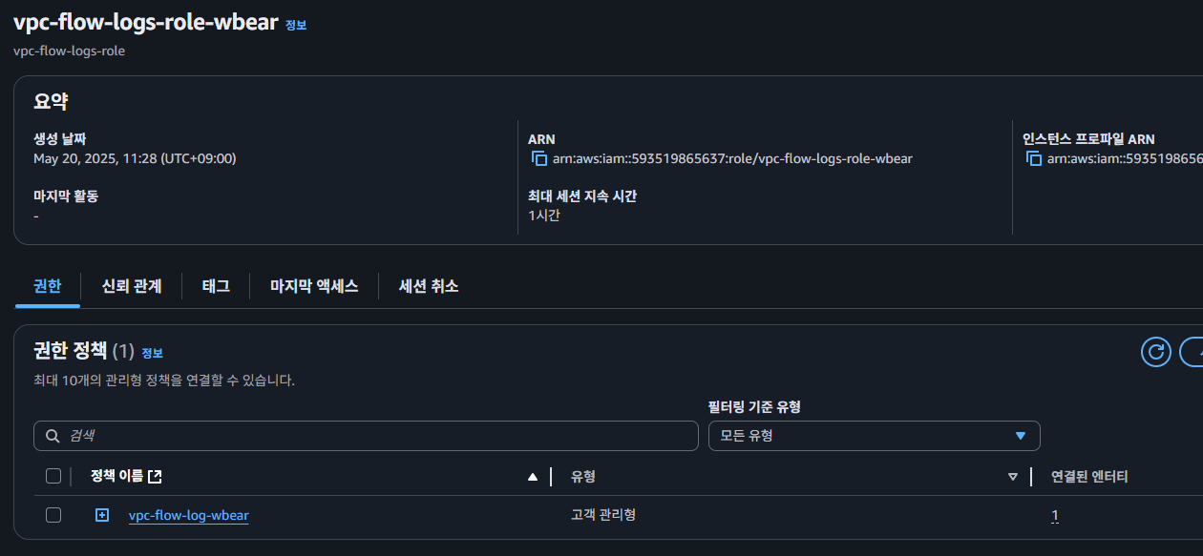

IAM-역할에서 생성된 vpc-flow-logs-role-wbear에 vpc-flow-log-wbear 정책을 추가했다.

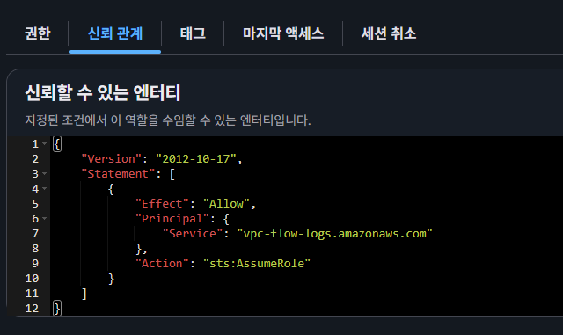

신뢰 정책의 Service 값을 vpc-flow-logs.amazonaws.com으로 수정한 후, 정책 업데이트를 한다.

## VPC 플로우 로그 생성

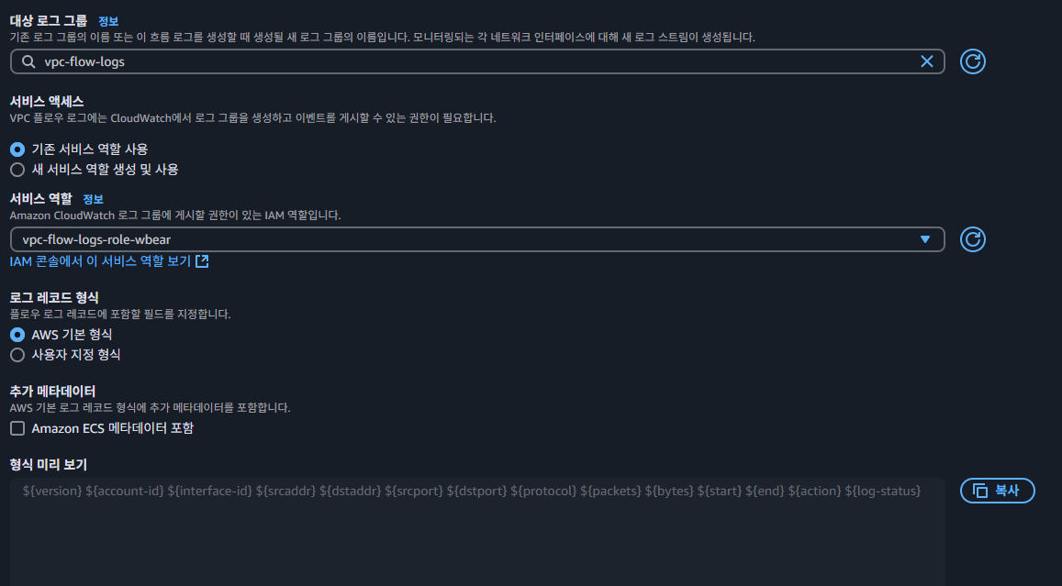

CloudWatch-로그-로그 그룹에서 vpc-flow-logs 그룹을 새로 생성한다. 대상을 CloudWatch Logs로 전송하도록 설정한 후, 대상 로그 그룹은 vpc-flow-logs, IAM 역할은 vpc-flow-logs-role-wbear로 설정하고 플로우 로그를 생성하였다.

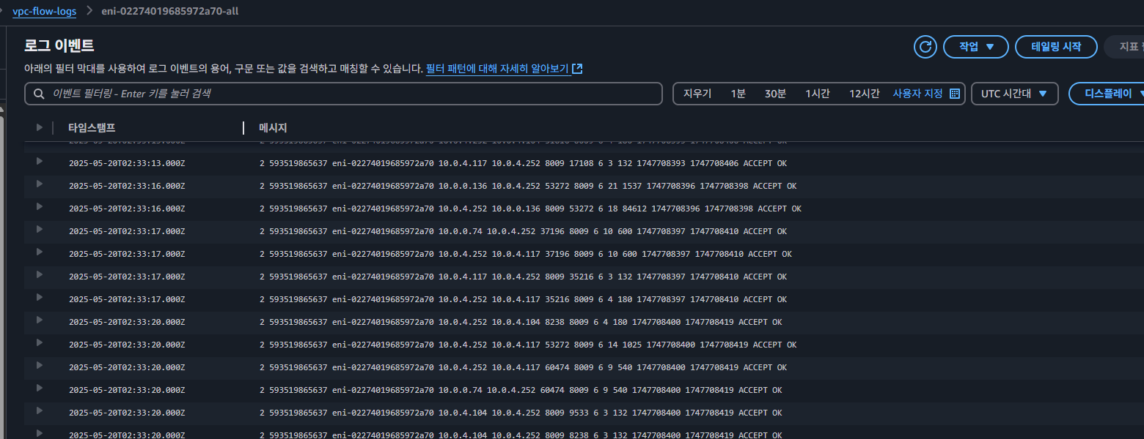

vpc-flow-logs가 활성화된 모습을 확인한 후, 로그 스트림을 하나 선택해서 들어가면 로그 이벤트가 잘 생성되는 것을 확인하였다.

## Cloud Agent 설치

|  |  |
| --- | --- |
|  |  |

다음과 같이 CloudWatchAgentAdminPolicy, AmazonS3FullAccess 권한을 추가하여 cloudwatch-agent-role을 새로 생성하였다.

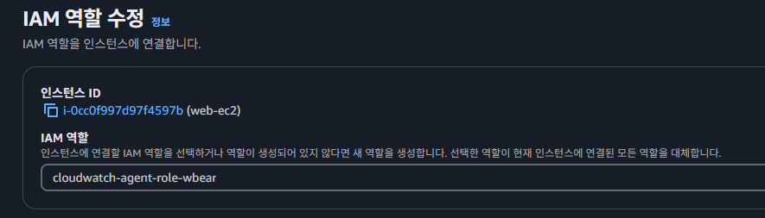

EC2의 web-ec2 인스턴스에서 IAM 역할을 cloudwatch-agent-role-wbear 선택 후 업데이트하였다.

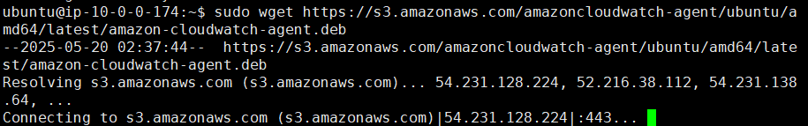

EC2 접속하여 agent를 설치하고 나머지 CloudWatch Agent의 기초 환경 설정을 해주었다.

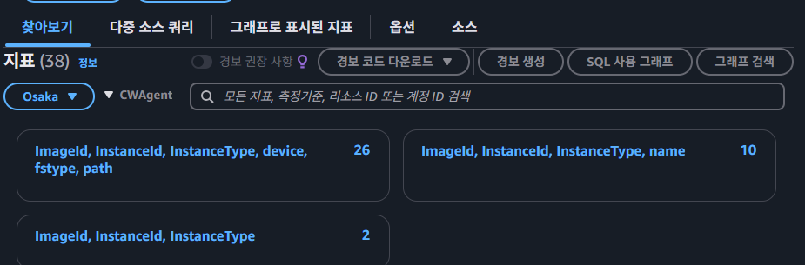

CloudWatch-지표-모든 지표에서 CWAgent를 클릭하였을 때 다양한 지표를 확인할 수 있었다.

## EC2 로그 생성

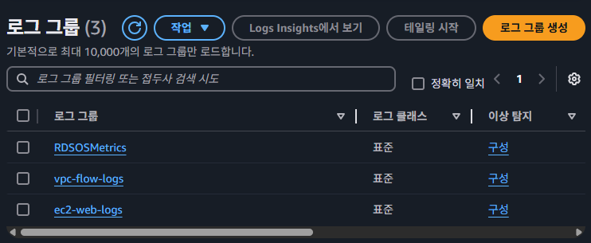

CloudWatch – 로그 그룹의 로그 그룹 생성 버튼을 눌러 ec2-web-logs를 지정해주었다.

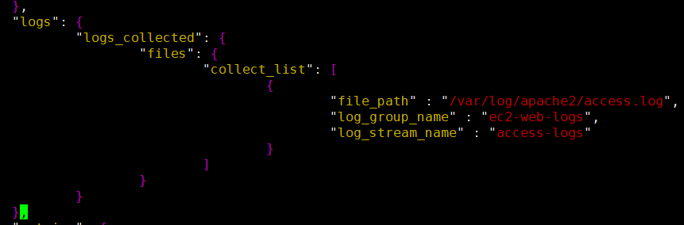  
/opt/aws/amazon-cloudwatch-agent/bin/config.json 파일에서 logs를 추가함으로써 CloudWatch Agent의 설정 파일을 수정하고 이를 재시작하였다.

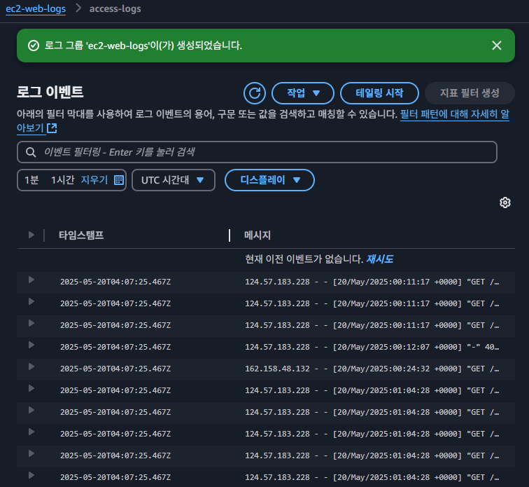

웹 접속 시도 후 생성된 로그 스트림을 확인하면 access.log가 전송된 로그 이벤트들을 확인할 수 있다.

## 대시보드 생성

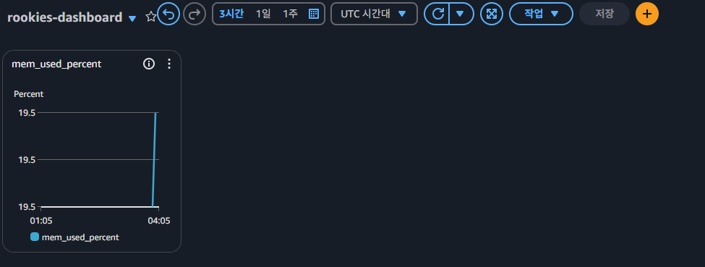

CloudWatch – 대시보드에서 새롭게 rookies-dashboard를 생성한 후, 새로운 위젯으로 지표 중 행을 선택하여 이전에 생성된 web-as를 추가하였을 때 이와 같이 대시보드에 위젯이 생성된다.

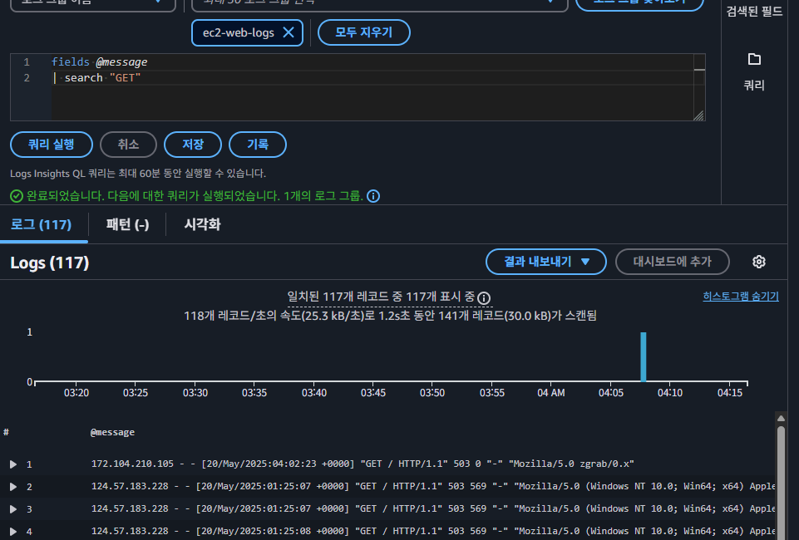

두 번째 위젯으로 로그 테이블을 생성하였다. 이는 ec2-web-logs 선택 후 Logs Insights의 필터를 위와 같이 설정하였을 때 밑의 로그 이벤트를 확인할 수 있다.

## 경보 생성



새롭게 경보를 생성한 후, 스트레스를 준 모습이다.

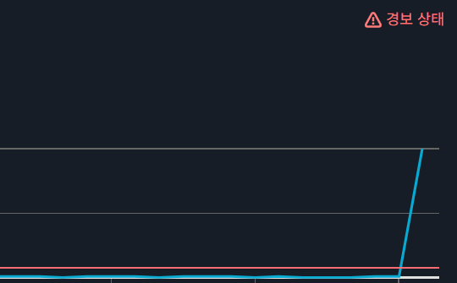

이와 같이 경보 상태가 뜨는 것을 확인할 수 있었고,

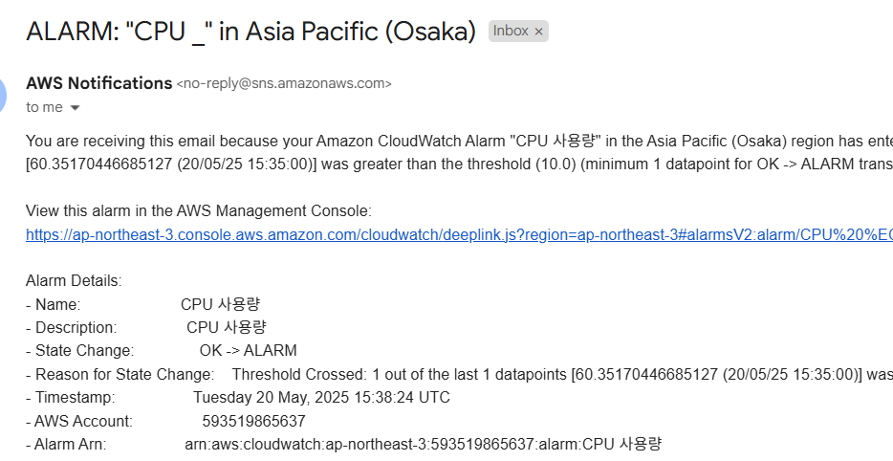

메일로 경보 알람이 오는 것을 볼 수 있다.

## S3로 내보내기

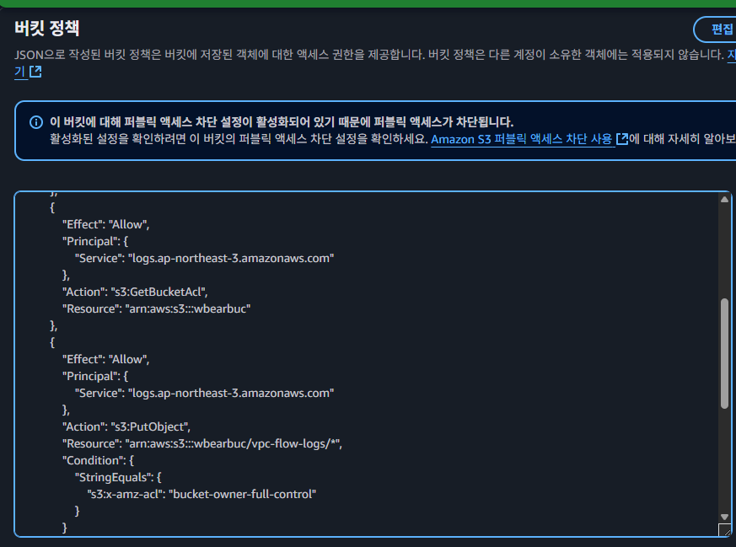

s3에서 vpc-flow-logs 폴더를 생성한 후, 현재 버킷의 권한 편집을 하여 위와 같이 정책을 추가한다.

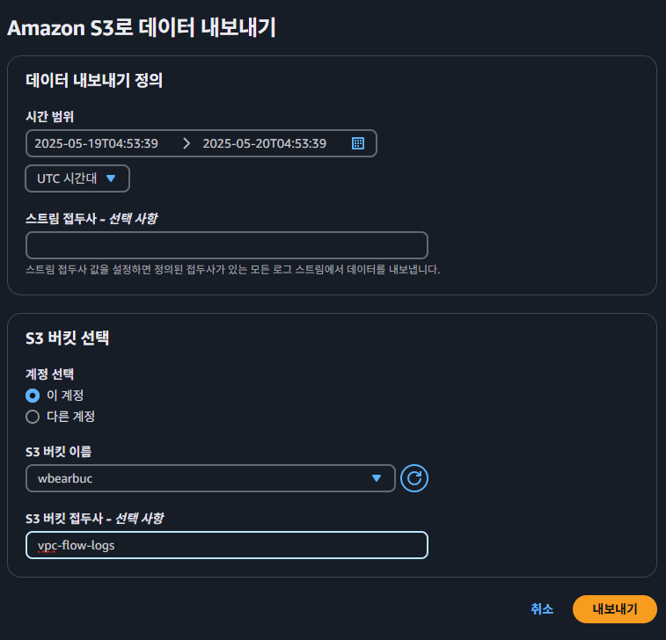

작업 - Amazon S3로 데이터 내보내기를 선택하여 s3 버킷 접두사에 만들어진 vpc-flow-logs를 넣어주고 내보내기 버튼을 누른다.

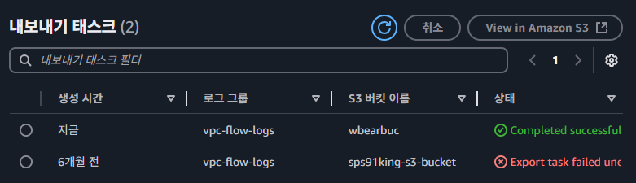

내보내기 테스트가 생성됨을 볼 수 있다.

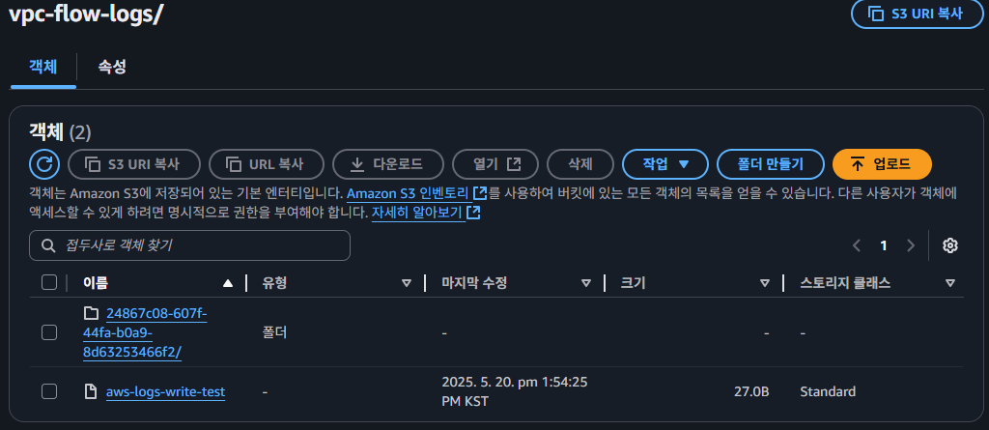

생성된 vpc-flow-logs 폴더를 확인했을 때 CloudWatch 로그가 들어온 것을 확인하고 폴더 안으로 들어가서 확인했다.

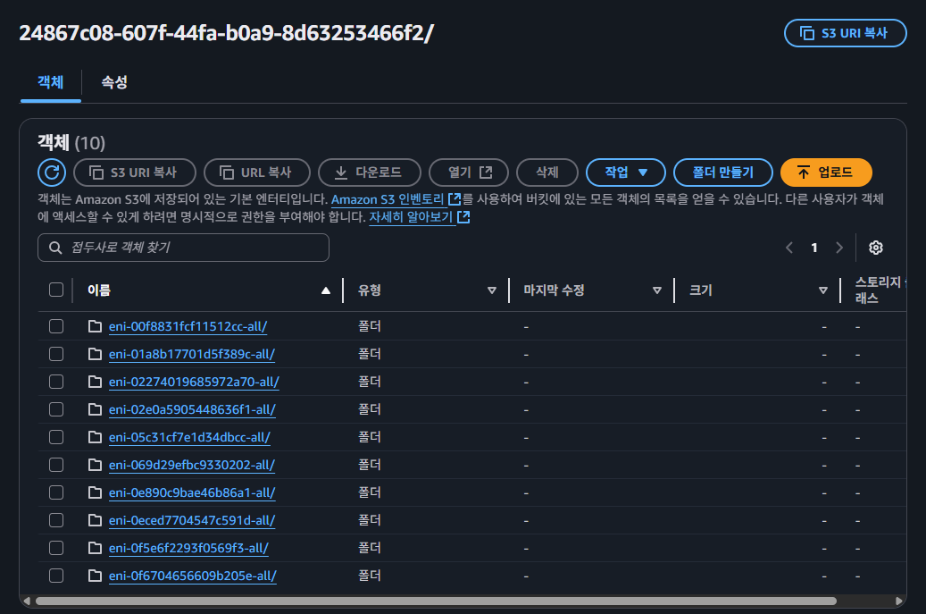

vpc-flow-logs 폴더에 CloudWatch 로그가 들어온 것을 볼 수 있다.

# WAF / Network Firewall / NAT Gateway

## WAF 생성

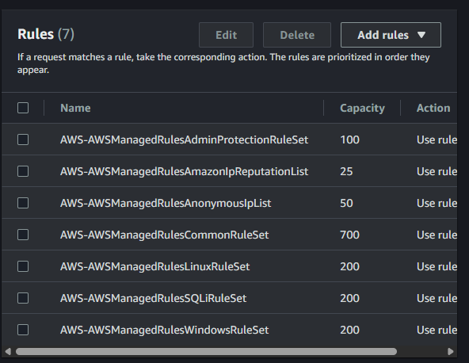

WAF & Shield – Create web ACL를 눌러 Free rule groups에서 원하는 규칙을 추가해줬다.

|  |  |
| --- | --- |
|  |  |

그 후 SQL Injection 기본 문구를 사용하여 로그인 하였을 때, 403 Forbidden 에러가 발생하는 곳을 보아 방화벽이 잘 차단하는 것을 볼 수 있다.

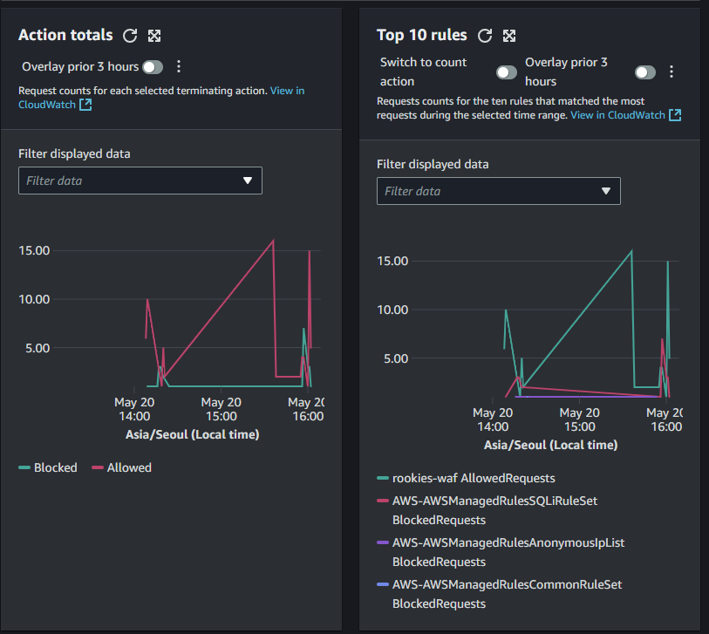

WAF에서 그래프를 보아 SQLi 공격이 차단된 것을 확인할 수 있다.

## Network Firewall 생성

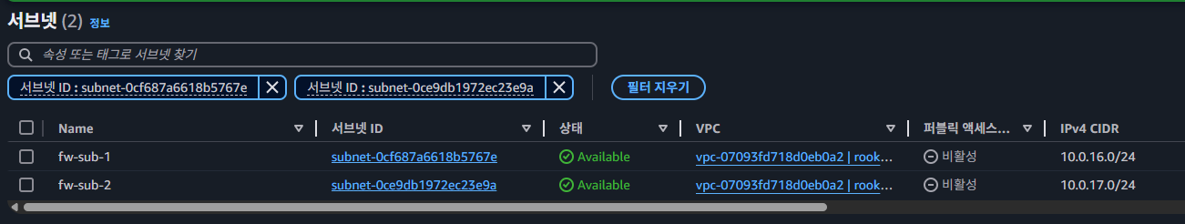

firewall 서브넷 fw-sub-1(10.0.16.0/24), fw-sub-2(10.0.17.0/24)를 새로 생성한다.

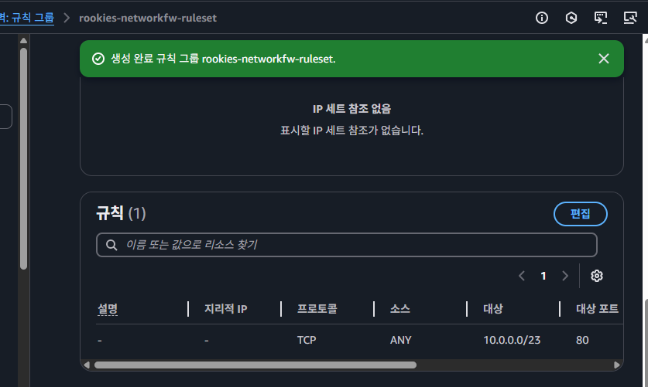

Network Firewall 규칙 그룹에서 트래픽 흐름의 컨텍스트 내에서 패킷 검사를 진행하는 새로운 규칙 그룹 rookies-networkfw-ruleset을 생성해준다.

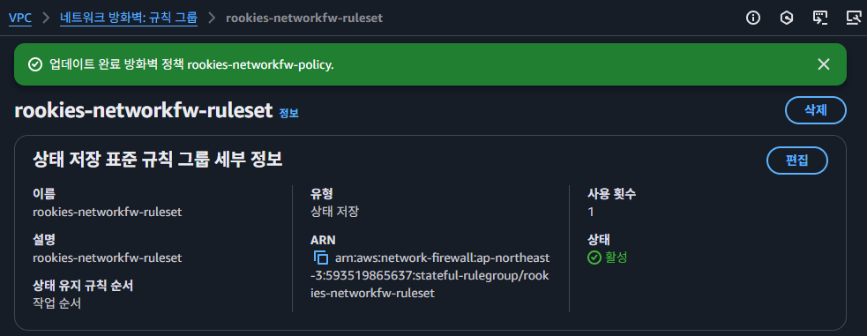

방화벽 정책에서 방화벽으로 가는 모든 트래픽을 삭제하고, 상태 비저장 규칙과 일치하지 않는 패킷에 대해서는 상태 저장 규칙 그룹으로 전달하도록 한다. 또한 생성한 규칙 그룹 추가 버튼을 눌러 위에서 생성한 rookies-networkfw-ruleset을 규칙 그룹으로 넣고 rookies-network-fierwall 생성한다.

그리고 AWS 관리형 규칙 그룹 탭에서 생성한 4개의 규칙을 정책에 추가한다.

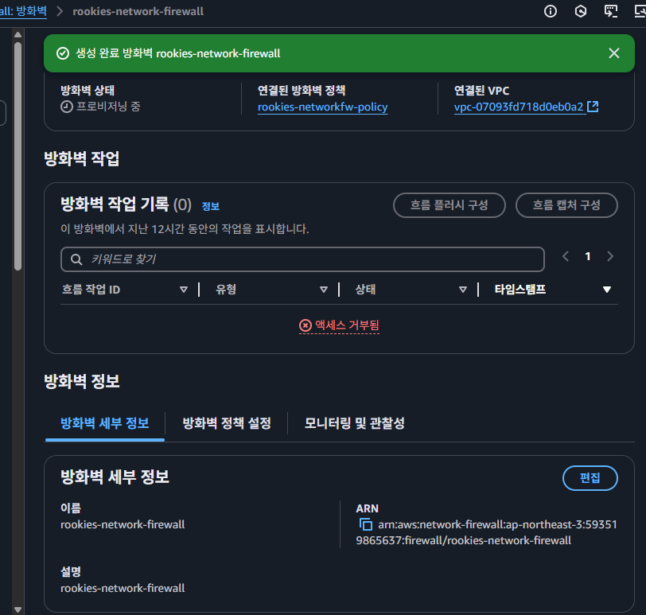

방화벽 규칙 그룹과 정책을 생성한 뒤, 방화벽 rookies-netoork-firewall을 생성한다. vpc는 앞에서 생성해둔 rookies-vpc를 사용하며 방화벽 정책인 rookies-networkfw-policy를 추가한다.

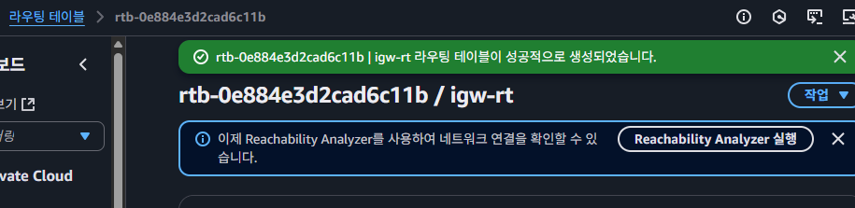

새롭게 라우팅 테이블 igw-rt을 생성한다.

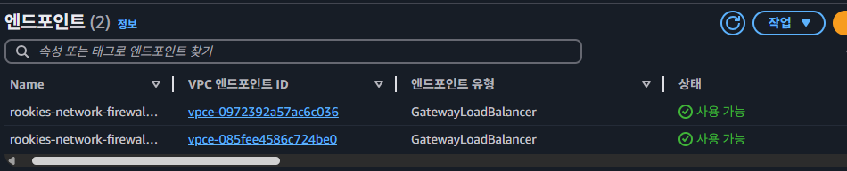

ft-엔드포인트 생성한다.

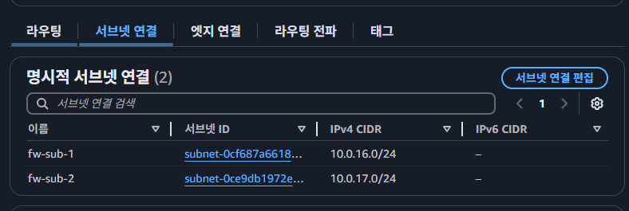

fw-sub 생성을 새로 생성한다.

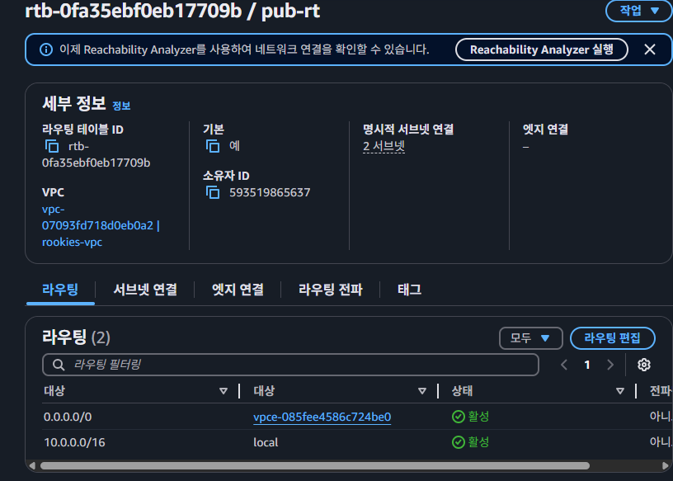

pub-rt 라우팅 편집하여 엔드포인트를 넣어준다.

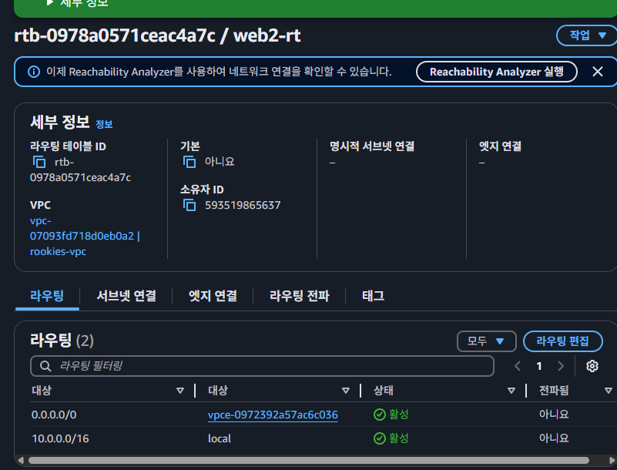

web2-rt도 유사한 방식으로 라우팅에 엔드포인트를 넣어준다.

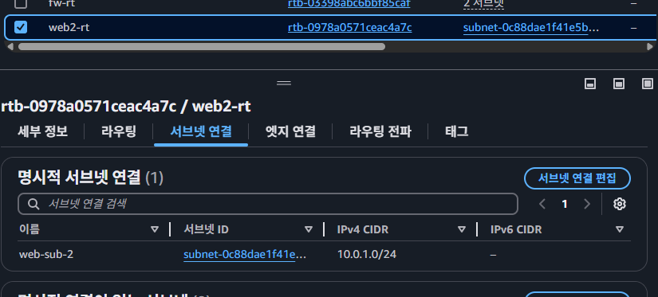

web2-rt 생성하였다.

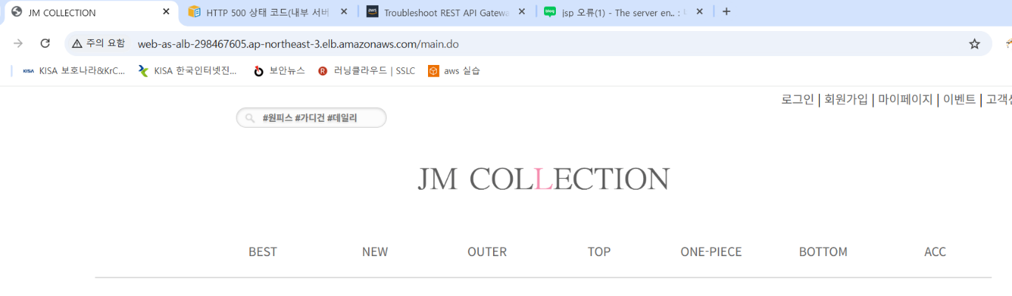

웹 로드밸런서 DNS 이름을 통해 정상적으로 웹 사이트 접속 확인할 수 있다.

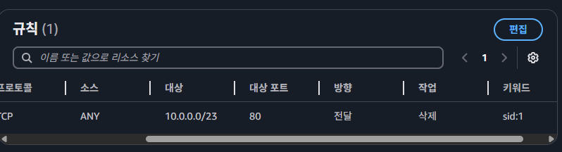

rookies-networkfw-ruleset 페이지 하단으로 내려가서 규칙 편집한다.

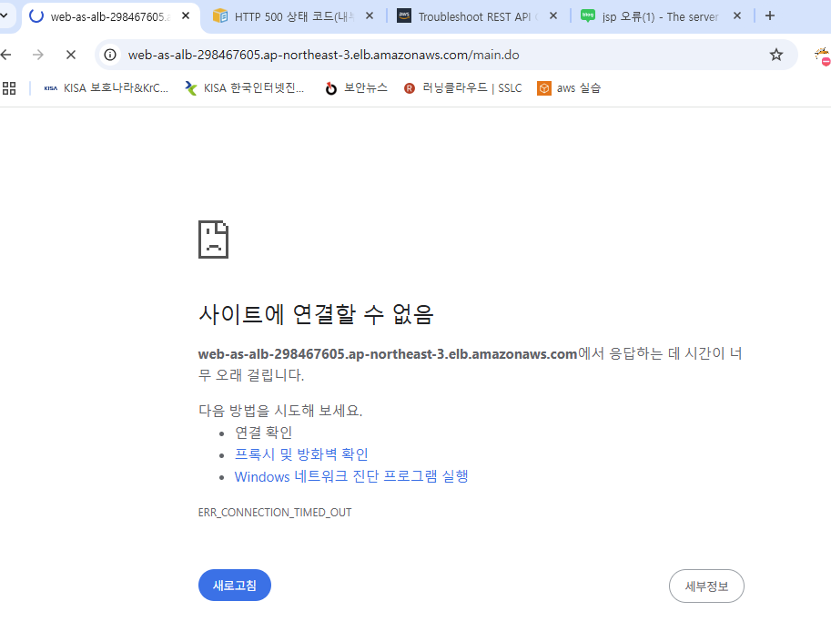

사이트에서 Connect Time Out 로딩 중이 걸리는 것을 볼 수 있다.

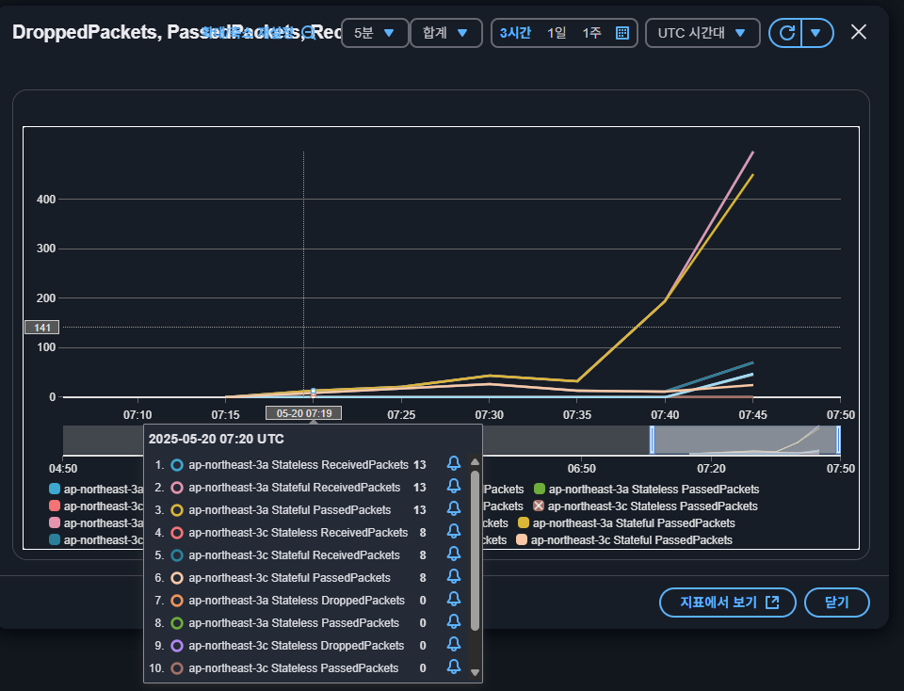

방화벽 Monitoring 그래프 확인하였을 때, 패킷이 상태가 어떤지 확인할 수 있었다.

## NAT Gateway

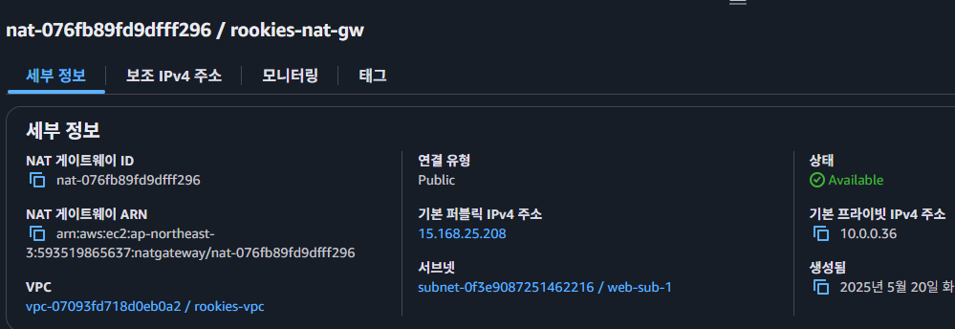

NAT 게이트웨이를 생성하여 서브넷 web-sub-1과 연결한다.

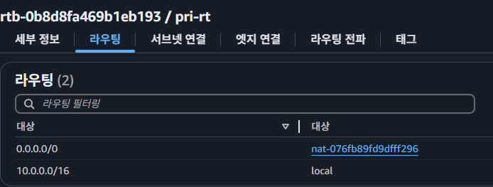

pri-rt와 nat 게이트웨이를 연결한다.

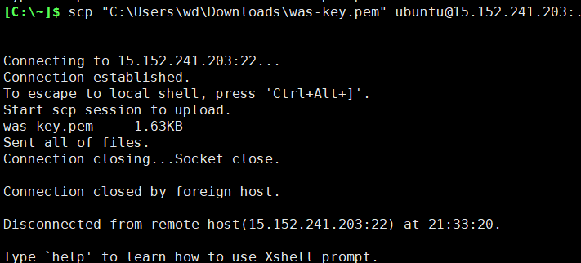

was-key.pem을 퍼블릭의 web-ec2로 복사한다.

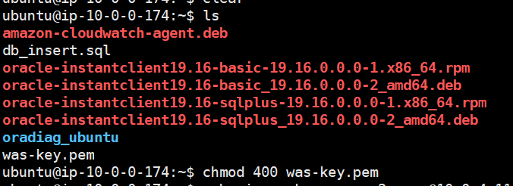

다운받은 was-key.pem의 권한을 400으로 바꿔준다.

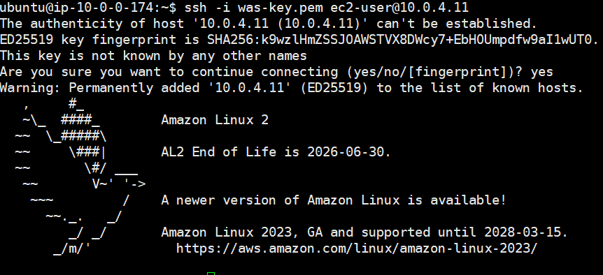

was로 들어오는 모든 ssh를 열어주고, web에서 나가는 ssh를 전부 열어준 후 was-key.pem으로 ssh 접속을 실행한다.

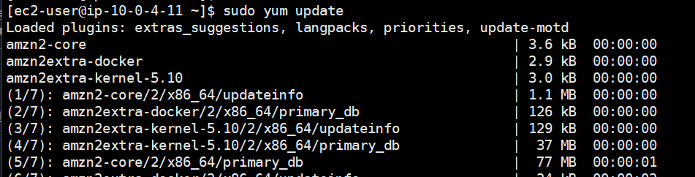

sudo yum update 명령어를 사용하여 인터넷 연결을 체크했을 때 잘 업데이트가 되는 것을 보아 연결이 된 것을 확인할 수 있다.

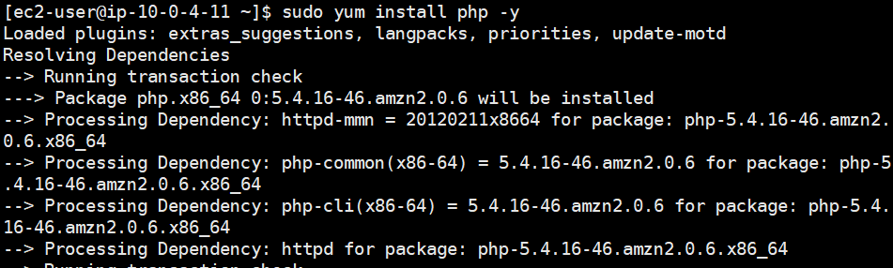

인터넷과 정상적으로 연결되었으니 새로운 php 패키지를 설치하였다.

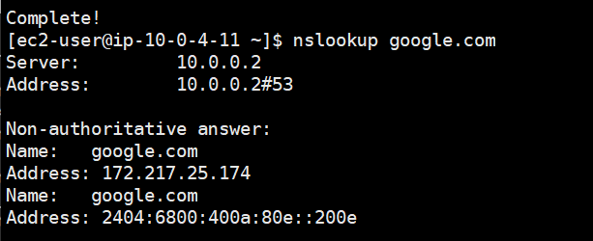

인터넷과 연결되어 nslookup 명령어 사용시 정상적으로 google.com의 DNS 정보를 확인할 수 있다.